ПОЛТАВСЬКИЙ ІНСТИТУТ ЕКОНОМІКИ І ПРАВА
ВІДКРИТОГО МІЖНАРОДНОГО УНІВЕРСИТЕТУ РОЗВИТКУ ЛЮДИНИ «УКРАЇНА»

Кафедра соціальної роботи та спеціальної освіти

ДОПУСКАЄТЬСЯ ДО ЗАХИСТУ
_____________ завідувач кафедри
_____ _____________ 202__ р.

КВАЛІФІКАЦІЙНА РОБОТА
«РОЗВИТОК РОЗУМІННЯ ВЛАСНОЇ МОВИ ДИТИНИ ІЗ ЗАЇКАННЯМ»

Освітній рівень: магістр

Виконав:
здобувач вищої освіти
спеціальності 016 «Спеціальна освіта»
Федюк Микола Юрійович
Керівник:
Зубаха Анатолій Борисович, к.мед.н., доцент

Полтава – 2024
Полтавський інститут економіки і права
Відкритого міжнародного університету розвитку людини «Україна»

Кафедра соціальної роботи та спеціальної освіти
Освітній рівень магістр
Галузь знань 01 «Освіта/Педагогіка»

Спеціальність 016 «Спеціальна освіта»

«ЗАТВЕРДЖУЮ»
Завідувач кафедри ________________
________________________________
_____ _________________ 202__ року

ЗАВДАННЯ

НА ДИПЛОМНУ РОБОТУ ЗДОБУВАЧУ ВИЩОЇ ОСВІТИ
Федюку Миколі Юрійовичу

1. Тема роботи «Розвиток розуміння власної мови дитини із заїканням».
Керівник роботи: к.мед.н., доцент Зубаха А. Б.
затверджені наказом закладу вищої освіти від ___________ 202_ року № ____

2. Строк подання роботи здобувачем вищої освіти « _____» ________ 202_ р.

3. Вихідні дані до роботи: аналіз літературних джерел у розрізі досліджуваної теми, вихідні дані констатувального експерименту.

4. Зміст розрахунково-пояснювальної записки (перелік питань, що потрібно розробити):
- Узагальнити дані спеціальної літератури та практичний досвід з основ зниження рівня заїкання та розвитку розуміння власної мови у дитини із заїканням.
- Виявити механізми та симптоматику прояву заїкання у дітей.
- Визначити форми та зміст заходів щодо комплексної корекції зниження рівня заїкання та розвитку розуміння власної мови у дитини із заїканням.
- Розробити комплексний підхід щодо зниження рівня заїкання та розвитку розуміння власної мови у дитини із заїканням.
- Обґрунтувати корекційну програму зниження рівня заїкання та розвитку розуміння власної мови у дитини із заїканням та дослідити її ефективність.

5. Перелік графічного матеріалу: 8 таблиць, 1 рисунок.

6. Консультанти розділів роботи:
Розділи | Прізвище, ініціали та посада консультанта | Підпис, дата
Розділи | Прізвище, ініціали та посада консультанта | завдання  видав | завдання  прийняв
1–4 | к.мед.н., доцент  Зубаха А. Б. | __ вересня 2022 р. | __ лютого 2024 р.

7. Дата видачі завдання _____ __________ 202_ року.

КАЛЕНДАРНИЙ ПЛАН

№  з/п | Назва етапів дипломної роботи | Строк виконання етапів | Примітка
1. | Затвердження теми | вересень 2022 | виконано
2. | Складання плану дипломного дослідження, змісту роботи | жовтень 2022 | виконано
3. | Обґрунтування актуальності теми, опис категоріального апарату дослідження та методів дослідження (вступ) | листопад 2022 | виконано
4. | Написання 1 розділу, висновків до першого розділу | грудень 2022-січень 2023 | виконано
5. | Написання 2 розділу | лютий 2023 | виконано
6. | Проведення формувального експерименту, написання 3 розділу | березень-червень 2023 | виконано
7. | Написання висновків до 3 розділу | вересень-жовтень 2023 | виконано
8. | Обговорення результатів дослідження (розділ 4), написання висновків | листопад 2023 | виконано
9. | Магістерська практика, нормоконтроль | листопад-грудень 2023 | виконано
10. | Підготовка електронної презентації, передзахист магістерської роботи | січень 2024 | виконано
11. | Захист магістерської роботи | лютий 2024

Здобувач вищої освіти _______________ Федюк М. Ю.
Керівник роботи ____________________ Зубаха А. Б.

ЗМІСТ

ПЕРЕЛІК УМОВНИХ ПОЗНАЧЕНЬ……………………………………… | 4
ВСТУП………………………………………………………………………… | 5
РОЗДІЛ 1. ТЕОРЕТИЧНІ ОСНОВИ МОВНОГО РОЗВИТКУ ДІТЕЙ ІЗ ЗАЇКАННЯМ…………………………………………………. | 9
- Причини виникнення заїкання……………………………. | 9
- Порушення спілкування та особливості особистості при заїканні. Симптоматика заїкання…………………………. | 15
- Психологічні особливості осіб, які заїкаються………….. | 24
- Шляхи корекційної роботи з дітьми, які страждають на заїкання…………………………………………………….. | 28
Висновки до першого розділу…………………………………… | 35
РОЗДІЛ 2. МЕТОДИ ТА ОРГАНІЗАЦІЯ ДОСЛІДЖЕННЯ……………. | 38
2.1. Методи дослідження………………………………………… | 38
2.1.1. Теоретичні методи……………………………………….. | 38
2.1.2. Педагогічні методи……………………………………….. | 38
2.1.3. Методи обстеження особливостей мовлення…………... | 39
2.1.4. Методи математичної статистики……………………….. | 45
2.2. Організація дослідження…………………………………….. | 45
РОЗДІЛ 3. ОБҐРУНТУВАННЯ КОРЕКЦІЙНОЇ ПРОГРАМИ ЗНИЖЕННЯ РІВНЯ ЗАЇКАННЯ ТА РОЗУМІННЯ ВЛАСНОЇ МОВИ У ДИТИНИ ІЗ ЗАЇКАННЯМ ТА ДОСЛІДЖЕННЯ ЇЇ ЕФЕКТИВНОСТІ………………………. | 47
3.1. Обґрунтування корекційної програми зниження рівня заїкання та розуміння власної мови у дитини із заїканням... | 47
3.2. Основний статистичний аналіз результатів дослідження… | 60
3.3. Рекомендації щодо застосування та сфери використання діагностичного комплексу методик ОРУМ………………… | 70
Висновки до третього розділу…………………………………… | 74
ВИСНОВКИ…………………………………………………………………… | 76
СПИСОК ВИКОРИСТАНИХ ДЖЕРЕЛ…………………………………… | 79
ДОДАТКИ……………………………………………………………………… | 86

ПЕРЕЛІК УМОВНИХ ПОЗНАЧЕНЬ

АС – активний словник;
ЕГ – експериментальна група;
ЗНМ – загальне недорозвинення мови;
ЗПР – затримка психічного розвитку;
КГ – контрольна група;
ЛО – лінгвістичні оператори;
ОРУМ – оцінка розуміння української мови;
ПС – пасивний словник;
СР – структура речень;
СС – структура слів;
ФФНМ – фонетико-фонематичне недорозвиненням мови;
CASL – комплексна діагностика мовлення;
CELF – клінічна оцінка основ мови;
M – середнє значення;
SD – стандартне відхилення;
TOLD – тест мовного розвитку.

ВСТУП

Актуальність дослідження. Заїкання є широко поширеним мовним порушенням, що виникає в дітей раннього віку (від 2 до 5 років) у період найактивнішого формування їхньої промови та особистості. Але, на думку багатьох вчених, заїкання – це не тільки розлад мовної функції; у проявах заїкання привертають увагу розлади нервової системи дітей із заїканням, їхнє фізичне здоров’я, загальна моторика, власне мовні функції, психологічні особливості тощо (Парамонова Л. Г., 2011). Перелічені особливості в психофізичному стані дітей, які заїкаються, в різних випадках виявляються по-різному, але, проте, одне тісно пов’язане з іншим, живить один одного, ускладнення одного неминуче посилює інше (Чиркіна Г. В., 2002). Керуючись вченням про вищу нервову діяльність людини, заїкання називають захворюванням центральної нервової системи загалом.
В даний час вважається загальновизнаним, що усувати заїкання потрібно відразу ж, як воно виникне. Чим більше часу минає з початку заїкання, тим частіше воно перетворюється на важкий, стійкий дефект і тягне у себе зміни у психіці дитини. Крім того, заїкання позбавляє дитину нормальних умов спілкування і часто перешкоджає її успішному навчанню. Тому цей дефект важливо усунути ще до вступу дитини до школи. Але необхідно впливати не тільки на мовлення дитини з заїканням, але і на її особистість та моторику загалом (Лопухіна І. С., 2017). Вплив на різні сторони організму, мовлення та особистості дитини з заїканням різними засобами отримало назву комплексного методу подолання заїкання.
Під сучасним комплексним підходом до подолання заїкання розуміється лікувально-педагогічний вплив на різні сторони психофізичного стану дитини з заїканням різними засобами і зусиллями різних фахівців. До комплексу лікувально-педагогічних заходів входять лікувальні препарати та процедури, лікувальна фізична культура, психотерапія, логопедичні заняття, логопедична ритміка, виховні заходи (Лагузен Х., 2012).
На думку Лукашевич І. П. (2010), немає мовного порушення самого по собі, воно завжди передбачає вплив на особистість і психіку конкретного індивідуума з усіма властивими йому особливостями. Роль нестачі мовлення у розвитку дитини залежить від природи дефекту, його ступеня, а також від того, як дитина ставиться до свого дефекту.
Розуміння свого мовного недоліку, невдалі спроби самостійно позбутися його або хоча б замаскувати нерідко породжують у тих, хто заїкається, певні психологічні особливості: сором’язливість аж до боязкості, прагнення до усамітнення, побоювання, почуття пригніченості і постійні переживання за своє мовлення; а іноді і навпаки, розгальмованість, показну розбовтаність та різкість (Кен Р., 2010).
Більшість авторів (Лагузен Х., Сікорський І. А., Неткачов Г. Д., Тартаковський І. І., Фрешельс Е., Штоккерт Ф. Г., Флоренська Ю. А., Хватцев М. Є. та ін.) відзначають різною мірою виражені психологічні особливості у дітей. Останніми роками робляться спроби глибшого вивченняи психологічних особливостей дітей із заїканням з єдиною метою обґрунтувати психотерапевтичну спрямованість логопедичної роботи (Сляпидевський С., Павлова С. І., Селіверстов В. І., Шкловський В. М., Некрасова Ю. Б., Ангушев Р. С., Андронова Л. З., Кулієв Е. М. та ін.), а й диференціювати їх з ракурсу психологічних особливостей. В основу приймається наявність логофобій (Ляпідевський С. С., Павлова С. І.), різний ступінь хворобливої фіксованості на своїй недузі (Селіверстов В. І., Шкловський В. М. та ін.).
Отже, актуальністю дослідження стає психологічна модель виникнення та розвитку феномену фіксованості у дітей із заїканням (як вторинного явища) на своїх мовленневих запинках (як первинного явища) у складній та єдиній взаємодії всіх основних психічних процесів. Комплексний підхід щодо зниження рівня заїкання та розвитку розуміння власної мови у дітей із заїканням є проблемою нашого суспільства в цілому, яка особливо гостро проявляється у малих містах та районах через неукомплектованість освітніх та медичних закладів вузькими спеціалістами (логопедами, психологами, неврологами та іншими фахівцями).
Мета дослідження: встановлення особливостей мовного розвитку у дітей молодшого шкільного віку із заїканням, а також розробка корекційної програми зниження рівня заїкання та розвитку розуміння власної мови у дитини із заїканням.
Завдання дослідження:
- Узагальнити дані спеціальної літератури та практичний досвід з основ зниження рівня заїкання та розвитку розуміння власної мови у дитини із заїканням.
- Виявити механізми та симптоматику прояву заїкання у дітей.
- Визначити форми та зміст заходів щодо комплексної корекції зниження рівня заїкання та розвитку розуміння власної мови у дитини із заїканням.
- Розробити комплексний підхід щодо зниження рівня заїкання та розвитку розуміння власної мови у дитини із заїканням.
- Обґрунтувати корекційну програму зниження рівня заїкання та розвитку розуміння власної мови у дитини із заїканням та дослідити її ефективність.
Об’єкт дослідження: мовний розвиток та особливості розуміння мовної діяльності дитини із заїканням.
Предмет дослідження: процес корекційно-розвивальної роботи щодо зниження рівня заїкання, розвитку мовлення та розуміння власної мови у дітей молодшого шкільного віку із заїканням.
Методи дослідження. У роботі були використані: теоретичні методи: систематизація даних спеціальної науково-методичної літератури; педагогічні (педагогічне спостереження і педагогічний експеримент) методи; методи обстеження особливостей мовлення, методи математичної статистики.
Експериментальна база дослідження: «Центр оздоровчих послуг» Подільської районної ради м. Полтава.
Практична значущість роботи полягає в створені цілеспрямованих ігрових ситуацій для зниження рівня заїкання та розвитку розуміння власної мови; створення в дітей навички самостійної промови; переходу від спілкування словами до розгорнутих висловлювань; роботи над дикцією та мовним диханням, що дозволило сформувати правильне мовленнєве дихання та чітку артикуляцію, темп і ритм промови; вихованню правильного мовного дихання з подовженим, поступовим видихом, що дозволить отримати запас повітря для вимовляння різних за довжиною мовних відрізків; підвищення мотивації дітей до занять, формування навички самоконтролю за промовою, а також сприяння розвитку довільності.
Гіпотеза дослідження заснована на припущенні, що розуміння власної мови дитиною з мовним дефектом може сприяти успішності корекційної діяльності логопеда.
Апробація результатів дослідження. Матеріали роботи та результати дослідження представлені на VІ Міжнародній науково-практичній конференції «Інноваційний потенціал та правове забезпечення соціально-економічного розвитку України: виклик глобального світу» (Полтава, 2022 р) та V Міжнародній науково-практичній конференції «Інноваційний потенціал та правове забезпечення соціально-економічного розвитку України: виклик глобального світу» (Полтава, 2023 р).

РОЗДІЛ 1
ТЕОРЕТИЧНІ ОСНОВИ МОВНОГО РОЗВИТКУ ДІТЕЙ ІЗ ЗАЇКАННЯМ

  - Причини виникнення заїкання

Ще Хр. Лагузен (1838) до причин заїкання відносив афекти, сором’язливість, переляк, гнів, страх, сильні забиті місця голови, важкі хвороби, наслідування неправильної мови батька і матері. І. А. Сікорський (1889) першим підкреслив, що заїкання властиве дитячому віку, коли розвиток мови ще не закінчений. Вирішальну роль він відводив спадковості, вважаючи інші психологічні та біологічні причини (переляк, забій, інфекційні хвороби, наслідування) лише поштовхами, що порушують рівновагу нестійких у дітей мовних механізмів. Г. Д. Неткачов (1909) причину заїкання шукав у неправильних методах виховання дитини в сім’ї і вважав шкідливим як суворе, так і заласкане виховання [13].
Зарубіжні дослідники серед причин виникнення заїкання виділяли неправильне виховання дітей (А. Шервен, 1908); астенізацію організму внаслідок інфекційних захворювань (А. Гутцман, 1910); недорікуватість, наслідування, інфекції, падіння, переляк, ліворукість при переучуванні (Т. Гепфнер, 1912; Е. Фрешельс, 1931).
Таким чином, в етіології заїкання відзначається сукупність екзогенних та ендогенних факторів (В. А. Гіляровський, М. Є. Хватцев, Н. А. Власова, Н. І. Красногорський, Н. П. Тяпугін, М. Зеєман та ін.) [16].
В даний час можна виділити дві групи причин: сприятливі («ґрунт») і виробляючі («поштовхи»). У цьому деякі етіологічні чинники можуть як сприяти розвитку заїкання, так і безпосередньо викликати його.
До сприятливих причин належать такі:
    - невропатична обтяженість батьків (нервові, інфекційні та соматичні захворювання, що послаблюють або дезорганізують функції центральної нервової системи);
    - невропатичні особливості самої дитини із заїканням (нічні страхи, енурез, підвищена дратівливість, емоційна напруженість);
    - конституційна схильність (захворювання вегетативної нервової системи та підвищена ранимість вищої нервової діяльності, її особлива схильність до психічних травм);
    - спадкова обтяженість (заїкання розвивається на ґрунті вродженої слабкості мовного апарату, яка може передаватися у спадок як рецесивна ознака); при цьому необхідно обов’язково враховувати роль екзогенних факторів, коли схильність до заїкання поєднується з несприятливими впливами навколишнього середовища;
    - ураження головного мозку у різні періоди розвитку під впливом багатьох шкідливих факторів: внутрішньоутробні та родові травми, асфіксія;
    - постнатальні – інфекційні, травматичні та обмінно-трофічні порушення при різних дитячих захворюваннях [10].
Зазначені причини викликають різні патологічні зрушення в соматичній та психічній сферах, призводять до затримки мовного розвитку, до мовних розладів та сприяють розвитку заїкання.
До несприятливих умов належать:
    - фізична ослабленість дітей;
    - вікові особливості діяльності мозку;
    - великі півкулі головного мозку, в основному, формуються до 5-го року життя, до цього ж віку формується функціональна асиметрія в діяльності головного мозку. Мовна функція, онтогенетично найбільш диференційована і пізностигла, особливо крихка і вразлива. Причому повільніше її дозрівання в хлопців проти дівчат зумовлює більш виражену нестійкість їхньої нервової системи; прискорений розвиток мови (3–4 роки), коли її комунікативна, пізнавальна та регулююча функції швидко розвиваються під впливом спілкування з дорослими. У багатьох дітей у цей період спостерігається повторення складів та слів (ітерації), що має фізіологічний характер;
    - прихована психічна ущемленість дитини, підвищена реактивність на ґрунті ненормальних відносин із оточуючими;
    - конфлікт між вимогою середовища та ступенем його усвідомлення;
    - недостатність позитивних емоційних контактів між дорослими та дитиною. Виникає емоційна напруженість, яка нерідко зовні дозволяється заїканням;
    - недостатність розвитку моторики, відчуття ритму, міміко-артикуляторних рухів [28].
За наявності тих чи інших з перерахованих несприятливих умов достатньо якогось надзвичайного за своєю силою подразника, щоб викликати нервовий зрив та заїкання.
У групі причин виділяються анатомо-фізіологічні, психічні та соціальні.
Анатомо-фізіологічні причини:
    - фізичні захворювання з енцефалітичними наслідками; травми – внутрішньоутробні, природні, нерідко з асфіксією, струс мозку;
    - органічні порушення мозку, в яких можуть ушкоджуватися підкіркові механізми, регулюючі руху;
    - перевтома нервової системи в результаті інтоксикацій і захворювань, що послаблюють ці апарати: кір, тиф, рахіт, коклюш, порушення функціонування внутрішньої секреції;
    - хвороби, глотки та гортані; звукопромовного апарату в дислалії, дизартрії та розвитку.
Психічні та соціальні:
    - короткочасна – одномоментна – травма (переляк);
    - тривала психічна травма, під якою розуміється розпещеність, неправильне виховання дитини;
    - хронічні переживання, тривалі емоції у стійких психічних чи невирішених, постійно конфліктних ситуаціях;
    - тяжка травма, сильні, потрясіння, що виникають, гострий афективний стан, надмірна радість;
    - формування мови: мова на вдиху, порушення мовлення, швидке нервове мовлення батьків;
    - навантаження дітей молодшого віку матеріалом; ускладнення матеріалу та мислення (поняття, складні фрази);
    - одночасне оволодіння у цьому віці різними мовами викликає заїкання якоюсь мовою;
    - наслідування [50].
Розрізняються дві форми психічної індукції: дитина починає заїкатися, коли вона копіює чиєсь мовлення; переучування. Постійні нагадування можуть дезорганізувати нервову діяльність і довести до і психопатичного стану з заїканні; неправильне ставлення до дитини вчителя може бути причиною появи заїкання.
До цих пір немає науково теорії, з позицій якої можна було б систематизувати експериментальні та різні дані, висловлені багатьма фахівцями [60, 67] з приводу причин цього порушення. У той же час всі сходяться на думці, що при заїканні відсутня поодинока причина, існує поєднання різних факторів.
На підставі уявлень про заїкання можна визначити дві групи причин: етіологічні і продукуючі, при цьому етіологічні причини можуть сприяти як заїканню.
До етіологічних причин належать:
1. Визначений вік дитини (від 2 до 6 років), тому що в дошкільному віці механізми мовної спроможності перебувають в інтенсивному формуванні; функціональна система у стадії інтенсивного розвитку є вразливою під впливом різних факторів.
2. Стан нервової системи: у разі виникнення заїкання відзначається органічне пошкодження мозку як у внутрішньоутробному, так і постнатальному періодах. Ці причини різні за патологічним впливом в соматичній та психічній системі, що призводять до затримки розвитку, до функціональних розладів та сприяють заїканню. У той же час діти характеризуються підвищеною і ранимою нервовою системою, тривожністю, низькою адаптацією, схильністю до психічних розладів.
3. Спадковий фактор. Від генетичної передачі особливостей нервової діяльності – збудливості, прискореного темпу загальних рухів – передається слабкість центральних механізмів, які піддаються впливу ризику появи заїкання. При цьому у батьків, які заїкаються, відсоток синів із заїканням – 22 %, а дочок – 9 % (Є. А. Дьякова, 1998).
4. Функціональна асиміляція мозку. Існує думка про те що, що заїкання нерідко виникає при переучуванні ліворукості на праворукість [53]. На думку Д. М. Щурова [77] при переучуванні ліворуких не перебудовуються і зв’язки й співвідношення півкуль головного мозку. Електрофізіологічні дослідження свідчать про те, що у заїк ведуча ліва півкуля в усній мові [61]. Ослаблення між структурами мозку робить таку нервову систему вразливою.
5. Протікання мовного розвитку. Для початку заїкання велике значення має інтенсивне мовлення. В цей час для дітей характерна наявність фізіологічних ітерацій. У віці від 2 до 5 років діти можуть повторювати або окремі звуки та слова, а й вставляти емболи (звуки та слова, що не несуть лексичного та навантаження – «а», «ммм», «ось» тощо). Це нормальне становлення ритмічної мови, оскільки ще недостатньо оформлене дихання та немає психічної можливості до повторення складних фраз [8].
Велике значення в заїканні має й темп мови, особливо фразової. У ці вікові періоди нервова система особливо впливає на екзогенні фактори: мовні та емоційні, а також фіксація на ітераціях [17].
Психічні причини можуть бути хронічними і гострими.
Психічна травма – це травма, що виникла в результаті дії на психіку людини особисто значущої інформації; емоційна дія, яка спричинила психічний розлад; шкода, нанесена психічному здоров’ю людини в результаті інтенсивного впливу несприятливих факторів середовища або гостроемоційних, стресових впливів інших людей на її психіку. Психологічна, емоційна або психічна травма використовується для опису психологічної травми, аналогічної травмі в медицині, яка супроводжується сильним психологічним потрясінням. Це може бути спричинено людьми, стихійними лихами, а також тортурами тощо (травми дитинства, воєнні травми).
Гостра психічна травма – це сильний, раптовий, можливо одноразовий психічний шок, афективний (емоційний). Найчастіше це переляк чи страх. Після гострої психічної травми чи тлі конфліктних ситуацій в дітей з’являється заїкання судомного характеру. Фахівці [1, 22] поділяють випадки гострого травмування на 8 основних:
1. Психотравма була спричинена домашніми і тваринами, птахами та іншими представниками тваринного світу.
2. Психотравми в результаті бомбардувань, обстрілів, катастроф (без травм), сильних подразників, явищ природи (землетрус, повінь тощо), де певна частина цієї дії полягає в тому, що часто вони не стільки є наслідками самої події, скільки оточуючих, що показують дитині ситуацію, що склалася.
3. Травми, нанесені дітям у результаті різних заходів (театр, кіно, зоопарк і т.д.), та в результаті читання і страшних випадків і т.п. Ці травми характеризують ранній і мовний розвиток, вразливість, тривожність і недовірливість.
4. Травма, нанесена людьми у стані алкогольного сп’яніння. Серед таких осіб переважають батьки, які мають хронічний алкоголізм. Винуватцями недорозвиненого мовлення стають не родичі, а особи, які перебувають у цьому стані, тому одномоментний вплив нерідко є ще сильнішим і, оскільки він буває і спрямований на дитину, яка раніше з такими явищами могла ніколи не стикатись.
5. Психотравма, пов’язана із травмою. Фізичне травмування не супроводжується психічною травмою, а виникнення емоційного травмування так само не обумовлюється фізичною травмою.
6. Травма, що розвинулася внаслідок негативних асоціацій (на прихід у лікувальну установу та вид людей у білих халатах, їхньої неправильної поведінки).
7. Заїкання внаслідок дидактогенії (педагогічних помилок, педагогами дитячих закладів).
8. Заїкання внаслідок несподіваної неадекватної реакції близьких людей на дитину.
Діти у своїй емоційній незрілості і непідготовленості до переробки негативних впливів навколишнього середовища більше схильні до бурхливих реакцій. Сукупність з перелічених вище чинників, у період мовної функції (від 2 до 6 років), може викликати заїкання.

  - Порушення спілкування та особливості особистості при заїканні. Симптоматика заїкання

Заїкання з’являється, в основному, з 2 до 5 років, і далі або досить швидко проходить, або закріплюється, в той час, як компенсаторні механізми центральної нервової системи слабшають, здатність до запам’ятовування і засвоєння знань, умінь і навичок поступово знижується [26]. У сучасному світі з’явилася ціла низка факторів, які, на нашу думку, особливо сприяють збільшенню кількості випадків такого порушення мовлення, як заїкання. Саме тому така важлива комплексна корекція заїкання в ранньому віці.
За час переддошкільного та молодшого дошкільного дитинства дитина проходить три важливі періоди розвитку: від 12 до 20 місяців (III період) – формування фразового мовлення; від 21 до 30 місяців (IV період) – розвиток відносин із однолітками; від 2,5 до 4 років (V період) – період самоствердження дитини. З 4-х до 7-ми років настає період сором’язливості [38].
Багато авторів [43, 66] відзначають вже наявне у дошкільнят із заїканням порушення спілкування. Причому з повною підставою можна говорити про порушення всіх трьох сторін процесу спілкування, що виділяються психологами:
- комунікативної, оскільки обмін інформацією при заїканні порушується і за рахунок труднощів у передачі інформації особою з заїканням й у сприйнятті співрозмовником повідомлення, і через особливості програмування висловлювання;
- інтерактивної, оскільки страждає побудова загальної стратегії взаємодії;
- перцептивного боку спілкування, оскільки дитина «затримується» на більш ранніх формах спілкування і може повноцінно сприйняти співрозмовника, скласти про нього уявлення [46].
Повільно дозрівають і онтогенетичні форми спілкування. Частково цьому питанню було присвячене дисертаційне дослідження В. П. Добриденя (2011). Він акцентував увагу на провокуючі причинно-динамічні та патопсихологічні ролі дефіциту невербальних засобів спілкування у виникненні мовленнєвих та психічних розладів, підкреслюючи взаємозалежність заїкання та комунікативного процесу. І. С. Лопухіна [51] наводить форми спілкування, характерні для дітей від чотирьох до семи років і в нормі, і в онтогенезі, що дозрівають поступово:
- ситуативно-особистісне спілкування (дитина йде на емоційний контакт з дорослим);
- ситуативно-ділове (дорослий для малюка – джерело знань про зовнішній світ, він може допомогти в діяльності);
- позаситуативно-пізнавальне (дитина вчиться пізнавати світ не тільки безпосередньо, а й через книги, питання та ін.);
- позаситуативно-особистісне (дошкільник починає цікавитися внутрішнім світом людей, причиною їхніх вчинків).
А. М. Корнєв [43] говорить про те, що при заїканні спостерігається «застрягання» розвитку дитини на двох ранніх формах. Особливо страждає позаситуативно-особистісна форма, оскільки порушена перцептивна сторона спілкування: дитина не спрямована на пізнання особистості людей, що вступають з нею в контакт, природно, що у неї виникатимуть труднощі з прийняттям ролі, оцінкою поведінки інших особистостей, не буде спроб дізнатися про людину, яка її цікавить, інформації особистого плану та ін.
Наслідком порушення спілкування є порушення природного процесу розвитку гри як провідної діяльності у дошкільному віці. Природно, що у дошкільників, які заїкаються, спотворюється розвиток. У результаті вони не так добре і вільно адаптуються до однолітків, як діти, що не заїкаються, страждає їхня самооцінка, підвищується рівень сором’язливості і/або тривожності [43]. Такі діти дезадаптовані. Психіка дошкільників старшого віку, які заїкаються, не готова до повноцінного переходу до навчання як до провідної діяльності.
Проведені дослідження [27, 65] виявили, що у дошкільників, які заїкаються, є порушення спілкування не тільки в колективі однолітків, а й вдома. 90 % таких дошкільнят мають спотворення у самооцінці, найчастіше їхня самооцінка нестійка. Більшість цих дітей реагують на проектні фруструючі ситуації з тесту Розенцвейга З. однотипно, переважно демонструючи реакції фрустрації або реакції тривожності. Зазвичай кількість самозахисних реакцій різко знижено проти норми. Тому діти з заїканням з дошкільного віку потребують реабілітаційних заходів, спрямованих як на корекцію мовлення, а й корекцію низки особистісних особливостей, умінь і навиків спілкування [27].
Переддошкільний та дошкільний вік надає фахівцям великі можливості для корекції заїкання, оскільки останнє ще не пустило нові «гілки та пагони», ще не виникли нові страхи та логофобія, патологічний рефлекс може бути відносно легко зруйнований, оскільки компенсаторні механізми ЦНС дуже активні. Звідси випливає висновок, що прийоми, які поєднують логопедичний і психокорекційний (психотерапевтичний) вплив (логопсихокорекційні прийоми) необхідно включити у процес реабілітації дітей, які заїкаються, вже у дошкільному віці і поєднувати їх із функціональними тренуваннями мовлення.
Останнім часом все ширше використовується термін «немедична психотерапія». В роботі В. В. Століна «Самосвідомість особистості» він визначений як психотерапія, що містить чотири основні психологічні моменти:
- цілеспрямований психологічний вплив, заснований на природі соціальної взаємодії (на природі людського спілкування);
- психологічні процеси та стани, на які спрямований цей вплив;
- психологічні причини, що призвели до виникнення симптомів немедичного характеру;
- самі симптоми немедичного характеру, тобто порушення у соціальній поведінці, взаємовідносинах, розвитку особистості.
Саме в такому ключі ми й говоритимемо надалі про психотерапію, або, що звичніше для педагогічного слуху, про психокорекцію.
Про немедичну психотерапію активно заговорили у зв’язку з роботами К. М. Дубровського та його послідовників. В даний час існує логопсихотерапевтичний напрям, основоположником якого є Ю. Б. Некрасова. Саме автори цього напряму, і особливо школи Ю. Б. Некрасової, наголошують на комунікативній природі заїкання, називають його, перш за все, порушенням спілкування. Тому в рамках цього напряму першочергова увага приділяється перевихованню особистості дитини, яка заїкається, розвитку її адаптивних комунікативно-мовленнєвих умінь.

Мовні судоми
Перш, ніж переходити до питання корекції заїкання, потрібно звернутись спочатку до проблеми правильної діагностики цього стану. Перше, що відрізняє дітей, які заїкаються від тих, хто не заїкається, – це характерні судомні запинки в мовленні. Мовні судоми виражаються у мимовільному скороченні м’язів мовного апарату. Вони мають різну локалізацію (тип), форму та силу.
Форма може бути клонічною, тонічною, змішаною з переважним проявом клонусу або тонусу. «Чисті» форми спостерігаються порівняно рідко.
Акустично тонічна судома проявляється у вигляді тривалої паузи у мовленні, або у вигляді вокалізації. Реально відбувається різке підвищення тонусу певних, частіше кількох, артикуляційних органів.
Клонічні судоми характеризуються багаторазовими (подібними до тремору) ритмічними скороченнями м’язів мовного апарату. Це виявляється у багаторазовому повторенні звуків чи складів.
Локалізація судом – характеристика, що визначає відділ мовного апарату, в якому виникають підвищення м’язового тонусу. Відповідно можна говорити про артикуляційні, голосові, дихальні та змішані (за участю м’язів всіх відділів – генералізовані) форми [63].
Судоми артикуляційного апарату поділяються на лицьові, язичні та судоми м’якого піднебіння.
До лицьових судом відноситься змикальна судома губ. Виявляється у вигляді спазму кругового м’яза рота. При цьому виді судом порушується виголошення губних звуків, а у важких випадках і [т, д, к].
Верхньогубна судома є рідкісною. Виявляється спазмом м’язів, що піднімають верхню губу, інколи і крила носа. Зазвичай виникає лише з одного боку обличчя та буває тонічною.
Нижньогубна судома аналогічна верхньогубній. Буває як односторонньою, і двосторонньою.
Кутова судома рота може бути односторонньою та двосторонньою, причому як клонічною, так і тонічною. Характеризується різким відтягуванням кута рота праворуч і ліворуч, при цьому сам кут рота піднімається.
Судомне розкриття ротової порожнини має два варіанти. При першому варіанті рот відкривається з опусканням нижньої щелепи, при другому просто різко оголюються зуби. Обриси рота набувають квадратної форми. Судома часто іррадує і зазвичай має тонічний характер.
Складна судома обличчя не має самостійного значення і, як правило, супроводжує судому кругового м’яза рота.
Мовні судоми спостерігаються при виголошенні звуків, в артикуляції яких бере участь мовлення.
Судома кінчика язика – дуже поширена судома. При ній кінчик язика впирається в тверде піднебіння, видих і фонація (відповідно) припиняються.
Судомний підйом кореня язика виникає при виголошенні задньомовних звуків.
Під’язична судома характеризується опусканням нижньої щелепи та відкриттям порожнини рота. Спостерігаються повторення складів та придихання. Зазвичай ця судома поєднується з іншими.
Судома м’якого піднебіння не носить самостійного характеру, а спостерігається у складі генералізованої складної судоми апарату артикуляції. М’яке піднебіння то піднімається, то опускається, що веде до появи у мовленні нозального відтінку. Зовні судома виражається раптовою зупинкою мовлення та повторенням звуків, схожих на «пм-пм» або «тн-тн» тощо [49].
Судоми голосового апарату
Змикаюча голосова судома виникає при спробі почати говорити або в середині фрази. Основною ознакою є повна відсутність звуку, напруження черевної мускулатури. Дитина наче застигає.
Вокальна судома виникає у вигляді підвищеного тонусу голосових м’язів, зазвичай, при виголошенні голосних звуків. Акустично вона сприймається як невідповідна тривалість голосного звуку. Іноді при судомі змінюються тембр голосу та його висота.
Тремтячий або поштовхоподібний гортанний спазм виникає при спробі виголошення голосних звуків. При цьому виникає переривчастий або тремтливий звук, що супроводжується повною відсутністю артикуляції. Справа в тому, що голосові зв’язки в цей час то змикаються, то розмикаються. Для цієї судоми характерна відкрита порожнина рота, що може супроводжуватися ритмічними відкиданнями або опусканнями голови вперед [40].
Судоми дихального апарату
Інспіраторна судома характеризується різким, раптовим вдихом, що виникає на різних етапах мовного висловлювання. Виникають необґрунтовані паузи. Клонічні судоми можуть йти одна за одною, не перериваючись видихом. Безперечно, вони порушують фонацію, а також артикуляцію. Проте ці судоми виражені слабо.
Експіраторні судоми характеризуються різким видихом у процесі промови. Під час такої судоми дитина може навіть нахилитися вперед, а видих буде різким і галасливим. Артикуляція та вокалізація припиняються [40].
Тяжкість судомної активності м’язів мовного апарату та ступінь тяжкості заїкання
З приводу оцінки тяжкості власне заїкування існує низка думок. Приміром, Г. А. Волкова [22] вважає, що ступінь тяжкості заїкання залежить від рівня володіння вільним мовленням. При легкому ступеня заїкання воно проявляється тільки під час спонтанної мови, при середній – у випадках прояву запинок як у монологічній, так і в діалогічній мові. Тяжкий ступінь прояву заїкання фіксується, якщо судомні запинки зустрічаються у всіх формах мовлення, включаючи сполучену (спільне промовляння) і відбиту (повторне промовляння за фахівцем) форми.
Інші автори [15] вважають, що ступінь тяжкості заїкання залежить від фіксованості дитини, що заїкається, на своєму дефекті.
Існують і більш формальні оцінки за кількісними показниками темпу промови, кількості та тривалості пауз, повторів та інших спотворень мови [26].
Говорячи про ступінь тяжкості заїкання, ми не повинні забувати про такий важливий момент, як супутні промови руху. У осіб із заїканням можуть мати місце такі рухи, як заплющування очей, роздмухування крил носа, кивання, похитування всього тіла, стискання пальців, торкання пальцем чола, області під оком, щоки та ін. Ці рухи емоційно невиразні і не є невербальним засобом комунікації. Вони можуть бути насильницькими або носити маскувальний характер. Кількість цих рухів також оцінюється щодо ступеня тяжкості заїкання.
У мовленні осіб, які заїкаються, зустрічається дуже багато слів-паразитів, наприклад: «типу», «так», «ось», «це саме», «розумієш», «ну» та ін. Це мовні хитрощі. Такі слова називають емболами. Як правило, використання емболів не усвідомлюється самими дітьми [30].
У підлітків і дорослих вже зазвичай складається своя, характерна для кожної особистості, симптоматична картина заїкання. Одним із її аспектів є певні вегетативні реакції. Ці реакції також є частиною «порочного кола» заїкання, тому так важливо навчити дитину, що заїкається, ними управляти, тобто вміти активізувати парасимпатичну регуляцію організму.
Такі вегетативні реакції в осіб, які заїкаються, можуть мати найрізноманітніший характер: почервоніння чи раптова блідість обличчя, почастішання серцебиття, рясна потовиділення, порушення сну та інших [41].
У дітей, що заїкаються, різко порушене мовленнєве дихання. Точніше сказати, воно не відрізняється стабільністю та координованістю з рухами всіх мовних органів, вони часто, коли заїкаються, говорять на вдиху. Немовне дихання переважно поверхневе, неритмічне, залежить від емоційного стану.
Характерним симптомом у дітей є логофобія, однак вона спостерігається не у всіх осіб із заїканням. Але це ще не говорить про те, що у цих людей не порушене спілкування.
О. Ф. Рау [65] у своїй роботі провела певний зв’язок між поняттями «фрустрація» та «заїкання». У дітей, які заїкаються, виявляється бідність різноманітності реакцій на проблемні мовні ситуації, частіше спостерігаються реакції фрустрації, але можна спостерігати і, наприклад, дітей з вираженою надвідповідальністью, надвибагливістю. Однак, повертаючись до теми логофобії, треба сказати, що це дуже часте явище серед осіб із заїканням. Особливо значні проблеми виникають у підлітків. Логофобія може довести дитину до суїциду, зробити дитину озлобленою і жорстокою. Заїкання, насамперед, формується у зв’язку з неправильними стереотипами поведінки та спілкування в сім’ї.
Вже в дошкільному віці, за існуючими даними [67], є характерні зміни особистості: більш ніж 90 % цих дітей мають різні порушення самооцінки (як правило, нестійкість); їм характерні реакції фрустрації і стресу у мовній ситуації, і навіть реакції тривожного типу, переважно надвідповідальності. Як правило, це слабкі реакції самозахисту на вербальному рівні.
З віком ці особливості особистості закріплюються і з’являються нові: часто виникає психопатизація з фіксацією на дефекті, що іноді призводить до суїциду, реакції фрустрації та тривожності супроводжують будь-які спроби мовної комунікації [24], виникає спотворення «картини світу», де все оцінюється через призму свого дефекту; звужується коло мотивів, мотивація на корекцію заїкання не завжди сильною і стійкою, що заважає процесу реабілітації, а самооцінка часто неадекватна внаслідок прояву певної інфантильності особистості.
Втім, є особи, які заїкаються, з практичною відсутністю фіксації на дефекті. На жаль, ця група дуже мала.
У більшості випадків заїкання набуває хронічної течії.
Виділяють кілька типів перебігу заїкання:
- Регредієнтний, при якому симптоматика заїкання поступово зникає (зазвичай до 6 місяців з моменту виникнення).
- Стаціонарний.
- Рецидивуючий.
- Хвилястий тип характеризується періодами поліпшення і погіршення мовлення, найчастіше це пов’язано з сезонними чи соціальними змінами, наприклад, вступом до школи.
- Прогредієнтний тип перебігу спостерігається при ускладненні симптоматики заїкання та обтяженні його проявів [10].

  - Психологічні особливості осіб, які заїкаються

Майже всі автори [1, 18, 39], які займаються вивченням заїкання, відносять цей вид мовної патології до неврозів, називаючи його логоневрозом, оскільки заїкання є формою нервового страждання, яке належить до функціонально-динамічних порушень нервової системи. Лише невелика кількість випадків заїкання розвивається на органічній основі, тобто в результаті ураження нервової системи будь-яким патологічним процесом (енцефаліт, епілепсія, хорея, черепно-мозкові травми та ін.).
У допавлівський період розуміння неврозу базувалося, переважно, на поглядах Адлера, Фрейда та інших учених, які були представниками ідеалістичної психології і тому далеких від наукового трактування неврозу. Таке розуміння приховувало справжній механізм порушення функції мовлення під час заїкання.
Більшість авторів другої половини XIX століття відносили заїкання до неврозів, а саме поняття неврозу було дуже багатозначним.
Патопсихологічні особливості осіб, які заїкаються:
Неврологічний процес мовлення з заїканням з часом ускладнюється низкою патопсихологічних особливостей, що виникають у емоційно-вольовий сфері та характері особи з заїканням. У результаті ушкодження корково-підкіркових відносин виникають такі нервово-психічні симптоми, як зміна особистості, ослаблення волі, втрата ініціативи, посилення патологічних фобій та емоцій (наявність страху перед мовленням та ін.). У літературі [33] ці особистісні особливості найчастіше характеризуються як психічні зрушення на кшталт вторинних реакцій на свою мовну неповноцінність.
Як відомо [36], в осіб із заїканням часто виявляється розлад емоційної сфери, наявність страху перед мовленням, судом у дихальній та мімічній мускулатурі та клінічна симптоматика, що дозволяє включити цей розлад у коло діенцефалопатій, виражених різною мірою. Патогенез неврозів досі ще мало вивчений і представляє все ще складну проблему, що вимагає подальшої розробки.
Ряд авторів [44, 52], що розцінювали заїкання як невроз, пропонували лікувати його різними психотерапевтичними впливами та медикаментозними засобами. Однак більшість з них не приділяли достатньої уваги вивченню стану вегетативної нервової системи у тих, хто заїкається. При логоневрозах є порушення тонусу вегетатики, потім звертають увагу такі великі логотерапевти як Луксинер (Німеччина), Зееман (Чехословаччина) та ін.
У клініці заїкання добре відомі факти, коли у тих, хто заїкається, розмовляє наодинці або в суспільстві добре знайомих людей, заїкання виражена слабкою мірою або зовсім відсутня, патологічних вегетативних реакцій немає. Це дуже типово проявляється при так званому кабінетному мовленні у дітей, які проходять лікування в логопедичних кабінетах. У цьому випадку, після якогось періоду лікування заїкання не виникає.
Однак, варто такій особі, яка заїкається, потрапити в суспільство незнайомих людей, заговорити з незнайомою людиною, як заїкання знову виникає і супроводжується цілим рядом патологічних реакцій з боку вегетативного відділу.
Посилення або ослаблення заїкання в однієї і тієї ж дитини залежить від того, з ким саме вона говорить (з дорослими, дітьми, близькими, незнайомими) і як відповідає на окремі питання, чи ділиться враженнями про прочитану книгу, чи відповідає на уроці і т.д.). Заїкання майже не проявляється з дітьми або з тваринами. Все це дає всі підстави визначати заїкання як розлад мовлення з переважним порушенням її комунікативної функції, тобто при заїканні порушується вільне мовленнєве спілкування між дітьми з усіма наслідками, що звідси випливають.
Особистісні особливості дитини, яка заїкається.
Ускладненість мовного спілкування, що виникає при заїканні, не проходить безслідно для формування особистості дитини, її поведінки. Фізіологічні та психологічні основи мовлення із заїканням у дитячому віці істотно відрізняються від тих же основ у пізнішому віці. Так, у логопедичній практиці є думка [55], що в ранньому шкільному віці відсутні вторинні патологічні умовно-рефлекторні зв’язки і менш виражені вегетативні зрушення, що закріпилися за типом умовного рефлексу в організмі.
Вважається [63], що в дітей молодшого шкільного віку частіше спостерігаються порушення переважно моторного боку мовлення. Однак відсутність патопсихологічних нашарувань властиве не всім дітям молодшого віку. Відсутність у цих дітей патопсихологічних нашарувань пояснюється тим, що у них, по суті, частіше немає синдрому заїкання як судомної форми мовлення. Нерідко тут має місце так звана ітерація, сутність якої проявляється у вигляді повторення складів, слів, деякі автори [63] розглядають як фізіологічне явище, що виникає на перших етапах становлення мовлення. Цей стан за певних умов може перейти у заїкання. Однак це не є обов’язковим.
Патопсихологічні особливості, що виникають в емоційно-вольовій сфері та характері дитини, посилюються або яскравіше виявляються у старшому шкільному віці. Дитина, яка заїкається, зазвичай сама відчуває неправильність свого мовлення і часто скаржиться на це. Вона боїться говорити чи говорить пошепки, в основному обмежується короткими відповідями, іноді воліє мовчати і спілкуватися з оточуючими, користуючись жестами.
Заїкання різко змінює поведінку дитини. Вона стає дратівливою, озлобленою, сором’язливою, полохливою. Не маючи можливості вільно говорити, дитина цурається дітей, воліє самотності.
Часто діти передражнюють дитину, яка заїкається, сміються над нею. У зв’язку з цим дитина все більше усвідомлює свій недолік, що призводить до подальшого погіршення стану його мовлення. Чим більше дитина, яка заїкається, прагне уникнути труднощів у мовленні, тим менше це їй вдається і вона важко переживає свій недолік.
Зміна особистісних особливостей дитини за умов шкільного навчання.
Особистісні якості школяра зазнають значних змін у зв’язку з новою обстановкою: потрапляючи до школи з домашнього середовища, де його дефект частіше зустрічав співчуття та ласку, або з дитячого садка, де маленькі діти взагалі мало звертали уваги на його дефект, перше, з чим зустрічається школяр: це те, що його дефект привертає увагу учнів. Несприятлива обстановка викликає гостре переживання у такої дитини і, якщо раніше вона особливо не обтяжувалась своїм дефектом, то зараз вона починає усвідомлювати, що вона не така як усі, починає стежити за своїм мовленням, намагаючись уникнути судомного спазму і це, як правило, погіршує її мовлення.
Невротичні явища наростають і на їх фоні виникає низка специфічних психологічних симптомів, характерних для осіб із заїканням, посилення спазмів, виникнення страху перед мовленням і навіть перед виголошенням окремих звуків [1]. Саме в такій ситуації і виникає, як правило, посилення заїкання.
Заїкання також посилюється, якщо усне спілкування проходить в умовах, відмінних від звичних для дітей, коли змінюється форма опитування, коли учню пропонується раптове питання, до відповіді на яке він не встиг підготуватися, коли під час уроку має місце тривале очікування виклику до дошки, а також при недостатньо коректному відношенні вчителя до того, хто заїкається.

  - Шляхи корекційної роботи з дітьми, які страждають на заїкання

Як показує аналіз та узагальнення теорії і практики логопедичної роботи, проблема раннього запобігання виникненню заїкання і розвитку його затяжних форм у дітей, висвітлення специфіки такої роботи не знайшла своєї достатньої теоретико-методичної розробки. Крім того, феномен заїкання у дітей вивчено значною мірою однобічно, оскільки запропоновані шляхи корекції його різних форм, в основному, спрямовуються на усунення вад мовленнєво-артикуляційної та усно-мовленнєвої сфер. У розв’язанні проблеми виникнення заїкання у дітей і розвитку у них затяжних його форм, на сьогодні набагато швидше відбувається накопичення результатів експериментальних робіт з цієї проблеми, а не створення концепції, здатної певним чином осмислити одержані результати.
Вирішення цієї проблеми потребує не тільки аналізу різних підходів та інтеграції якомога більшого обсягу даних, одержаних у процесі корекційно-розвивальної роботи, але й обов’язкового розгляду окремих випадків захворювання, оскільки навіть одне спостереження може виявитися ключем до розуміння процесів тоді, як в інших випадках таке розшифровування процесу може бути утрудненим. При цьому зазначимо, що співвідношення: одиничні спостереження – статистичні дані саме в галузі логопедичної науки на сьогодні повинно певним чином цілеспрямовано переглядатися з тим, щоб статистичні методи не маскували важливі деталі індивідуального розвитку дитини, а служили виявленню найбільш загальних закономірностей, що повторюються. Подібні спостереження набувають особливого значення для розуміння резервних можливостей ЦНС дитини за контрастом з дорослими, для яких характерні значні труднощі компенсації їхніх порушень.
Проблема зменшення з віком компенсаторних можливостей становить науковий інтерес для вирішення проблеми заїкання, оскільки на основі анатомо-фізіологічних передумов, що генетично й індивідуально формуються в онтогенезі дитини відбувається формування тих систем, що забезпечують становлення і розвиток її мовленнєвої функції [66]. Цей процес з віком характеризується наступним обмеженням, через що формування мовленнєвих систем за принципом використання вроджених можливостей мозку відбувається одночасно з обмеженням цих можливостей у подальшому. Урахування цього положення нейропсихології в роботі з дітьми, які мають мовленнєву патологію, є особливо важливим в плані раннього гнучкого використання вроджених можливостей мозку з метою забезпечення запобігання виникнення різних форм заїкання за рахунок сформованого стійкого нормального стану організму дитини.
В основу концепції нейрологопсихологічної профілактики заїкання у дітей покладено ряд положень фундаментальних теорій, що стосуються організації нервової системи. Широко представлені у літературі [57] загальні і спеціальні шляхи профілактики заїкання у дітей: психолого-фізіологічні (корекційно-розвивальна спрямованість, опора в роботі на збережені аналізаторні системи та ін.) і психолого-педагогічні (опора на діяльність, системний підхід, когнітивна спрямованість тощо). Разом з тим, з урахуванням вище викладених положень, серед методологічних проблем корекційно-превентивної логопедії ми виділяємо декілька додаткових принципів:
А) Клініко-генетичний, що передбачає систему нейропсихологічної і логопедичної профілактики на основі використання результатів досягнень медичної генетики, оскільки саме генетичні дослідження останнього часу дозволяють наближатися до розкриття механізмів розвитку неврологічних і психічних розладів. За результатами цих досліджень [46] встановлено, що генетика порушень нервової системи є міждисциплінарною наукою і більшість захворювань є полігенними і мультифакторними. У контексті проблеми заїкання цей підхід є особливо важливим в плані раннього визначення групи ризику, тобто групи дітей, у яких заїкання може виникнути або за спадковістю, або через виявлені у них складні форми дислалії чи гіперкінетичні форми дизартрії як наслідок ДЦП, що можуть спричинити виникнення і розвиток заїкання.
Так, деякі автори (М. Є. Шуберт та ін.) доводять, що в етіології заїкання (як психогенної реакції, яке проявляється у м’язовій судомі мовленнєвого апарату) причинами, що формують психоневрологічні механізми заїкання, є спадкові психопатологічні конституційні типи особистості, а саме:
а) у дітей з епілепсією виникнення заїкання пояснюється затриманим афектом гніву, що визначає моторно-мовленнєву затримку;
б) у психоастенічних дітей виникнення заїкання пов’язується, перш за все, з формуванням у них думки про свою психічну неповноцінність;
в) у шизоїдних осіб – з їх залежністю від впливу негативних моментів;
г) у дітей з циклоїдними компонентами виникнення і розвиток заїкання, в основному, залежить від депресивних моментів і відрізняється періодичністю протікання;
д) в осіб з істероїдними симптомами механізм виникнення заїкання пов’язується з бажанням обмежити свою особистість від неприємних, небажаних життєвих моментів. Результати подальших досліджень на генетичному рівні дадуть розуміння того, як ушкодження мовленнєвої сфери виникає і як визначити фактори, що регулюють його розвиток.
Б) Еволюційно-динамічний – включає в себе вивчення закономірностей розвитку і протікання нервово-психічних процесів на окремих етапах нейроонтогенезу (у контексті нашої концепції – це дошкільний вік) з урахуванням попередніх його стадій (переддошкільний вік). Як відомо, індивідуальність розвитку і чутливість нервової системи до негативних факторів зовнішнього середовища детерміновані значною мірою генетичною програмою, яка забезпечує весь життєвий цикл людини. Еволюційно-динамічний підхід має важливе значення в розробці нормативів нервово-психічного здоров’я, неврологічної семіотики і синдромології для кожного вікового періоду дитини із заїканням, що дозволяє значною мірою диференціювати варіанти фізіологічного і патологічного розвитку її нервової системи.
Логопедична практика показує, що нормативи здоров’я дитини є варіабельними і залежать від статі і віку дитини, її біоритміки, соціальних умов виховання та ін. Сучасними дослідженнями встановлено, що вплив шкідливих екзогенних факторів у першому триместрі вагітності призводить до особливо грубих порушень розвитку нервової системи плоду, викликаючи затримку росту і диференціацію мозкових структур з глибоким спотворенням всієї програми розвитку нервової системи. Як наслідок, у дитини затримується не тільки поява нових форм реагування, але й відбувається згасання автоматизмів, реакцій і дій, що рано виникли, тобто відбувається затримка розвитку рефлекторної діяльності, формування міжаналізаторних систем і аферентного синтезу в цілому. У цьому зв’язку зазначимо, що перинатальна патологія нервової системи нерідко стає тим резидуальним органічним фоном, на якому розвиваються різноманітні неврологічні розлади у дітей. Застосування еволюційного підходу в логопедичній практиці роботи з дітьми із заїканням, на нашу думку, дозволяє (на основі результатів сучасних методів функціональної діагностики) повніше розкрити механізми пато- і саногенезу окремих синдромів заїкання та інших типів мовленнєвих порушень (дизартрія, дислалія, порушення голосу та ін.), що можуть його супроводжувати.
В) Адаптаційно-компенсаторний – відображає динаміку патологічного (в даному випадку – мовленнєвого) розладу залежно від факторів зовнішнього середовища і механізмів пато- і моногенезу патологічного процесу. Під адаптаційними реакціями нервової системи розуміються будь-які прояви прилаштування організму до факторів зовнішнього середовища; під компенсаторними – відновлення функцій нервової системи дитини у процесі розвитку патології. У цілому обидва зазначені процеси відображають реакцію нервової системи на фактори зовнішнього середовища в умовах норми і патології. Проблема відновлення нормального мовлення і запобігання виникненню його порушень, зокрема заїкання, є однією з найбільш важливих і складних в логопедії. Практичні спостереження й експериментальні дослідження показали, що внаслідок різних причин повне і не обернене порушення (випадіння) мовленнєвої функції не відбувається. У контексті проблеми запобігання виникнення заїкання і розвитку його затяжних форм важливим є врахування того, що адаптаційно-компенсаторні можливості особливо високими є в дитячому віці, який, завдяки значній пластичності, що забезпечується гетерохронністю дозрівання різних функціональних систем, дозволяє ефективно компенсувати сформовані вади. Як наслідок, у процесі адаптаційно-компенсаторних процесів в мозку виникає позитивна функціональна реорганізація структур нервової системи, яка визначає її інтегративну діяльність.
Г) Доклінічний і дологопедичний підхід, під яким розуміється, перш за все, рання діагностика нервових захворювань і мовленнєвих розладів на основі профілактичних оглядів дітей. У рамках цього підходу висловлюється думка про можливість своєчасного виявлення у практично здорових дітей субклінічних, початкових проявів неврологічних та інших захворювань і мовленнєвих порушень. Для конкретного втілення цього підходу пропонується створення спеціальних інформаційних систем для висвітлення ролі і значення ранньої діагностики патології нервової системи і власне профілактичних програм.
Д) Індивідуальний підхід передбачає встановлення спадкової детермінованості дитини, її психологічних і мовленнєвих особливостей, еволюційно і онтогенетично детермінованих проявів реактивності й адаптованості нервової системи до факторів зовнішнього і внутрішнього середовища, на основі яких можливо розробляти й упроваджувати індивідуальні програми роботи з такою дитиною.
У житті дитини підвищені вимоги до організму в цілому і до нервової системи зокрема, виникають у різноманітних обставинах. Особливо важливим у цьому відношенні є дошкільний період, коли організм дитини стає особливо сприйнятливим для виникнення нервових захворювань і відмічається дестабілізація реактивності зі зниженням адаптивних можливостей організму. У цьому контексті зазначимо, що у виникненні і розвитку заїкання у дошкільників, як правило, беруть участь декілька факторів ризику (багатофакторність) і простежується їх змінність (динамізм) в залежності від особливостей онтогенезу (вік, стать). При цьому в період розвитку деяких форм заїкання фактори ризику видозмінюються. Так, по мірі розвитку заїкання поступово втрачається роль емоційного стресу і подальша динаміка мовленнєвого порушення виявляється мало пов’язаною з початковим фактором ризику, а прогресує і закріплюється як умовний патологічний рефлекс на хибну реакцію оточуючих на мовленнєву ваду дитини, що в подальшому призводить до появи у неї логоневрозу (неврозу очікування невдачі у мовленнєвій комунікації).
Ступінь ризику виникнення заїкання значною мірою залежить і від якісних особливостей факторів ризику (емоційний стрес, спадковість, негативні сімейні фактори тощо). Крім того, значна їх кількість одночасно може виступати і факторами ризику для розвитку інших захворювань (судинні, пограничні захворювання нервової системи, інші мовленнєві розлади, що супроводжують заїкання тощо), спричиняючи, таким чином, розвиток декількох форм хронічної патології (полінозології). Поліфакторність ризику виникнення заїкання, у свою чергу, збільшує ризик формування його хронічних затяжних форм, що потребує застосування поліморфної їх профілактики.
Базуючись на викладеному, ми вважаємо, що заїкання є наслідком перебудови морфофункціональних систем у відповідь на низький рівень сформованості у дітей адаптивних механізмів організму, що спричиняє недостатнє забезпечення відповідного захисту дитини від впливу різних факторів ризику. У цьому зв’язку в основу логопрофілактики виникнення заїкання у дітей дошкільного віку ми покладаємо основні положення концепції динамічного співвідношення пато- і саногенезу, що дозволить розробляти індивідуально-інтегративні програми логопрофілактики заїкання, які базуються на впровадженні комплексної системи заходів, а саме:
а) зміцнення нервово-психічного здоров’я дитини;
б) виділення групи ризику дітей переддошкільного віку, в яких передбачається можливість виникнення заїкання;
в) здійснення ранньої диференціальної діагностики невротичної і неврозоподібної форм заїкання;
г) запобігання виникнення і розвитку логофобій;
д) нормалізація порушених внутрішньосімейних зв’язків і використання глибинної психоемоційної спільності матері й дитини і особливої ролі для дитини материнського мовлення і голосу [43].
Отже, змістом нейропсихологічної і логопедичної профілактики заїкання у дітей дошкільного віку визначено, що на 1-му етапі основна робота повинна спрямовуватися на запобігання виникнення у дітей різних форм заїкання шляхом впровадження таких видів логопедичної роботи, які в основному не прямо, а значною мірою опосередковано забезпечують формування у дітей адаптаційних механізмів захисту від впливу різних негативних факторів ризику.
Реалізація викладеного змісту етапів нейропсихологічної і логопедичної профілактики сприятиме інтенсифікації процесу запобігання розвитку затяжних форм заїкання у дітей дошкільного віку, оскільки його змістом передбачається як корекція порушень темпу і плавності їх усного мовлення, так і формування адаптаційних механізмів від впливу негативних факторів ризику через їх фіксацію у довготривалій пам’яті. Разом з тим, ми передбачаємо, що запропоновані нами види впливу на такий стійкий патологічний стан, як заїкання доцільно варіювати, поєднуючи можливості впливу кожного з них. Саме поєднання цих впливів здатне значною мірою порушити матрицю довготривалої пам’яті у системі патологічних проявів заїкання, що сприятиме формуванню механізму гальмування (забування дитиною) цих явищ за рахунок інтенсифікації захисних реакцій організму включення резервів мозку і відновлення генетично запрограмованої взаємодії між структурами мозку. Вираженість фізіологічного механізму гальмування збільшуватиметься за умови створення для цього підґрунтя у корі великих півкуль, що досягається при забезпеченні пред’явлення певних позитивних умовних сигналів (сон, кінезофілія тощо), завдяки яким можливість розвитку синдрому затяжної форми заїкання може бути частково чи повністю попередженою. У цьому випадку мозок дитини опиняється під впливом не тільки стійкого патологічного стану, але й під впливом захисних сил організму, фізіологічна функція яких – гальмування, пригнічення, розмикання патологічних зв’язків.
Таким чином, важлива проблема вибору стратегії і тактики профілактики виникнення заїкання і розвитку його затяжних форм повинна вирішуватися на основі глибшого проникнення і врахування в логопедичній роботі нейрофізіологічних і нейропсихологічних механізмів цього тяжкого мовленнєвого порушення.

Висновки до першого розділу

У першому розділі було розглянуто теоретичні основи мовного розвитку дітей із заїканням. У результаті теоретичного осмислення проблеми ми дійшли таких висновків:
Заїкання – це порушення мовлення, яке характеризується частим повторенням чи пролонгацією звуків, чи складів, чи слів; або частими зупинками чи нерішучістю у мовленні, що розриває її ритмічну течію. Діагноз ставиться, коли ці симптоми є значними. У вітчизняній логопедичній літературі ствердилось простіше, але тільки узагальнююче попередні, визначення заїкання як «порушення темпо-ритмічної організації мовлення, обумовленого судомним станом м’язів мовного апарату».
Дослідники виділяють дві клінічні форми заїкання – невротичну та неврозоподібну, які обумовлені різними патогенетичними механізмами.
Особливості мовлення дітей із заїканням полягають у тому, що серед них можна виділити групу дітей із поєднаним мовним порушенням у вигляді заїкання та ЗПР, у яких, крім судомної симптоматики, відзначається несформованість лексико-граматичних засобів мовлення та, як наслідок, низький рівень розвитку зв’язного мовлення.
Оскільки повноцінне оволодіння мовлення є найважливішою умовою становлення та розвитку психіки дитини, наявність загального мовного недорозвинення в дітей із заїканням зумовлюють недостатню сформованість вищих психічних функцій.
З віком психологічні особливості та проблеми дітей із заїканням посилюються: дитина соромиться свого дефекту, намагається менше спілкуватися, уникає публічних виступів, боїться, що її не зрозуміють, формує страх мовлення та невпевненість у собі.
Зустрічається особливо болісна фіксація на заїканні – психологічна особливість дітей. Дитина занадто зациклена на своїй проблемі: її переслідують пекучий сором, переживання про негарне мовлення, недовірливість, відчуття неповноцінності.
У дитини при заїканні неминуче формуються особистісні особливості: уразливість, плаксивість, замкнутість, упертість тощо.
Психолого-педагогічна характеристика дітей із заїканням наступна:
У молодшому шкільному віці у дитини відбуваються великі зміни у всьому психічному розвитку. Надзвичайно зростає пізнавальна активність – розвивається сприйняття, наочне мислення, з’являються зачатки логічного мислення.
Зростанню пізнавальних можливостей сприяє становлення смислової пам’яті, довільної уваги і т.д. Значно зростає роль мовлення як у пізнанні дитиною навколишнього світу, так і у розвитку спілкування різних видів дитячої діяльності.
Основою пізнання для дитини є чуттєве пізнання – сприйняття та наочне мислення.
Зростання потреб спілкування призводять до того, що в дітей із заїканням розвиваються всі форми і функції мовлення: слово починає саме собою, в межах певного змісту, служити джерелом інформації та способом передачі суспільного досвіду. Включення слова не просто прискорює, якісно змінює, а й полегшує процес засвоєння нових знань, сприяє оволодінню новою діяльністю. Отримані за допомогою словесної інструкції вміння дитина легко переносить на незнайому ситуацію, на новий об’єкт. Змінюється і роль свого мовлення дитини, це проявляється у регуляції її діяльності. З супроводжуючої вона перетворюється спочатку на фіксуючу, а потім на плануючу. Мовлення активно включається у засвоєння знань, у розвиток мислення, у сенсорний розвиток, до морального, естетичного виховання дитини із заїканням, у формування її діяльності та особистості.
У цьому віці під впливом дорослих дитина засвоює моральні норми, навчається підпорядковувати свої вчинки етичним стандартам. Таким чином, у неї формується правильна поведінка в колективі.
У молодших школярів із заїканням мають місце соціальні, ігрові мотиви, пов’язані з прагненням до контактів з дорослими та однолітками, мотиви самолюбства та самоствердження. З’являється можливість підпорядкування мотивів, що є одним із найважливіших новоутворень у розвитку особистості дітей.

РОЗДІЛ 2
МЕТОДИ ТА ОРГАНІЗАЦІЯ ДОСЛІДЖЕННЯ

2.1. Методи дослідження

Відповідно до мети роботи та для розв’язання поставлених у роботі завдань використані наступні методи дослідження: теоретичні: систематизація даних спеціальної науково-методичної літератури; педагогічні (педагогічне спостереження і педагогічний експеримент); методи обстеження особливостей мовлення, методи математичної статистики.

2.1.1. Теоретичні методи. Теоретичний аналіз та узагальнення літературних і документальних джерел проводили з метою детального вивчення окресленої теми. Засвоєння головних положень, які містяться у роботах вітчизняних і зарубіжних фахівців, у яких розглядаються означені проблеми з цією категорією дітей, вивчення оригінальних підходів і дозволило визначити фактори, що обумовлюють специфіку та параметри специфічних ознак розвитку розуміння власної мови у дітей із заїканням. На основі аналізу джерел визначені спрямованість, завдання, актуальність і основні напрями розв’язання поставлених у роботі завдань.

2.1.2. Педагогічні методи. Педагогічні методи дослідження включають: педагогічне спостереження і педагогічний експеримент.
Педагогічне спостереження. Метод педагогічного спостереження застосовувався на першому етапі педагогічних досліджень як засіб орієнтації і ознайомлення з досліджуваними явищами і дозволив уточнити, на які спеціальні питання має бути спрямований наступний аналіз діяльності. При підготовці спостереження конкретизувалася його мета, методи і способи фіксації даних. Педагогічне спостереження проводилось протягом всього дослідження з метою виявлення основних аспектів, які впливають на використання специфічних ознак розвитку розуміння власної мови у дітей із заїканням.
Протягом дослідження були проведені констатувальний і формувальний експерименти. Констатувальний експеримент дозволив визначити контингент, базу та методологію дослідження. Створені експериментальна (n=9) та контрольна (n=10) групи дітей із заїканням молодшого шкільного віку. В експериментальній групі забезпечувались спеціально створені умови, діти контрольної групи займались у звичайних, загальноприйнятих, традиційних умовах. У формувальному експерименті визначалась ефективність корекційної програми зниження рівня заїкання у дитини.

2.1.3. Методи обстеження особливостей мовлення. В основу обстеження лягла модифікована методика оцінки розвитку української мови (ОРУМ). Ця методика була обрана тому, що вона дозволяє провести комплексне обстеження, що охоплює як мовленнєві, так і немовленнєві можливості дитини, яка заїкається, дозволяє провести якісну функціональну діагностику і розробити стратегію цілеспрямованої корекції заїкання.
Розкриємо етапи та зміст роботи, за якими проводилося обстеження мовлення та інших функцій дітей, які заїкаються, що представлені у відповідній послідовності.
Неопублікована як окреме видання методика «Оцінка розвитку української мови» не є перекладною методикою і спеціально розроблена для оцінки лексико-граматичних навичок, зниження рівня заїкання та розвитку розуміння власної мови у дитини із заїканням віком від трьох до дев’яти років у варіанті індивідуального пред’явлення.
За змістом завдань методика ОРУМ схожа на діагностичні методики, розроблені для англомовних дітей: Clinical Evaluation of Language Fundamentals (CELF) – Клінічна оцінка основ мови; Test of Language Development (TOLD) – Тест мовного розвитку; Comprehensive Assessment of Spoken Language (CASL) – Комплексна діагностика мовлення.
Методика ОРУМ включає сім субтестів, кожен з яких може використовуватися як окрема методика. Застосування сукупності тестів дозволяє визначити межі активних та пасивних знань дитини у таких галузях як лексика, синтаксис, морфологія, фонологія, яка дозволяє порівняти пасивні та активні лінгвістичні можливості дітей, а також зниження рівня заїкання та розвитку розуміння власної мови у дитини із заїканням. Важливою властивістю комплексу методик, що використовується, є наявність субтестів з вільною відповіддю і з можливістю вибору відповіді, що дозволяє вивчати процесуальну сторону пізнавальної діяльності дітей. У нашому дослідженні було використано п’ять субтестів, зміст яких відповідав молодшому шкільному віку, що вивчається: «Пасивний словник», «Лінгвістичні оператори», «Активний словник», «Структура речень», «Структура слів».
Стимульним матеріалом у цій методиці є альбом із сброшюрованими малюнками та текстом питань для пред’явлення (Додаток А).
У кожному із субтестів методичного комплекту ОРУМ стимульний матеріал організований у міру ускладнення. Перед початком проведення кожної методики дитині пропонується 1–2 тренувальні завдання, результати яких не враховуються при підрахунку загальної кількості балів.
Методика «Пасивний словник» містить 31 завдання з множинним вибором відповіді (для кожного завдання є 3 варіанти відповіді) та спрямована на вивчення пасивного словника дитини, знання та розуміння значень слів. За допомогою цього субтесту можна оцінити словниковий запас дитини стосовно різних синтаксичних категорій (іменники, дієслова, визначення, займенники) і семантичних класів (предмети побуту, тварини, професії, кольору, геометричні форми, частини тіла, будівлі, дії). Кожне завдання оцінюється 0 або 1 бал (максимум 31 бал).
Інструкція для фахівця: обведіть у протоколі «1», якщо відповідь правильна; «0», якщо відповідь неправильна; «НО», якщо дитина не відповіла. У лівій колонці запишіть номер картинки, обраної дитиною. Слід зачитати текст завдання повторно, якщо дитина не відповіла за 10 секунд або попросила повторити запитання. Доробіть завдання до кінця, незалежно від того, скільки балів отримує дитина за відповіді.
Інструкція для випробуваного: «Ми з тобою зараз пограємось. Я показуватиму тобі картинки і ставитиму запитання. А ти мусиш мені відповісти. Давай спробуємо».
Процедура проведення завдання: випробуваному пред’являють 3 картинки і просять вказати однією з них. Наприклад, «Покажи, де лялька на стільці» (3 картинки – лялька під стільцем, лялька поруч із стільцем, лялька на стільці). Приклади завдань: «Покажи, де м’яч під столом», «Покажи, де дельфін», «Покажи, де м’ячики оточують ведмедика».
Методика «Лінгвістичні оператори» складається з 28 завдань, спрямованих на оцінку робочої пам’яті та володіння складними семантичними структурами з просторовими, тимчасовими та логічними відносинами (перший/останній; перед тим, як; після того, як; кілька/все/одна; та/ або та ін.). Кожне завдання оцінюється 0 або 1 бал (максимум 28 балів).
Інструкція для фахівця: по черзі показуйте кожен набір картинок, зачитуйте текст, і робіть паузу, щоб дитина могла відповісти. Обведіть «1», якщо відповідь правильна; «0», якщо відповідь неправильна; «НО», якщо дитина не відповіла. Можна зачитати текст повторно, якщо дитина не відповіла за 10 секунд чи попросила повторити питання. Доробіть завдання до кінця, незалежно від того, скільки балів дитина отримує за відповіді.
Інструкція для випробуваного: «А це гра про тварин. Я зараз тобі зачитуватиму завдання, а ти повинен постаратися їх виконувати. Почни виконувати, як тільки я закінчу читати. Давай спробуємо».
Процедура проведення завдання: дитині показують малюнок, що зображує різних тварин, і просять зазначити окремих тварин у визначеному порядку. Кількість тварин на малюнках від 5 до 10, тварини можуть бути маленького або великого розміру і розташовуватися у верхньому або нижньому ряду. Безпосередньо перед виконанням методики дитині пред’являють всі варіанти зображень тварин, і просять назвати їх, щоб переконатися, що вона всіх знає (собака, кішка, лисиця, ведмідь, заєць, білка, миша, кінь, корова). Наприклад, «Покажи на великого ведмедя і на останню лисицю» (набір тварин зліва направо – велика лисиця, маленький ведмідь, велика корова, великий ведмідь, маленька кішка, маленька лисиця). Приклади завдань: «Покажи на першого ведмедя, лисицю та останню мишу», «Покажи на маленьку кішку, лисицю у верхньому ряду та всіх ведмедів».
Методика «Активний словник» містить 22 завдання, створені для оцінки активного словника дитини, а саме правильного називання предметів і ознак предметів, дій, просторових відносин. Кожне завдання оцінюється в 0 або 2 бали, деякі завдання оцінюються в 0, 1 або 2 бали (максимум 44 бали).
Інструкція для фахівця: по черзі показуйте на кожну картинку, зачитуйте текст і робіть паузу, щоб дитина могла відповісти. Якщо відповідь дитини дається у списку прийнятних відповідей, обведіть її на відповідний їй бал. Якщо відповідь не надається у списку, обведіть «0» (і запишіть відповідь дослівно). Обведіть «НО», якщо дитина нічого не відповіла. Можна зачитати текст питання повторно, якщо дитина не відповіла за 10 секунд або попросила повторити запитання. Доробіть завдання до кінця, незалежно від того, скільки балів дитина отримує за відповіді.
Інструкція для випробуваного: «Тепер подивимося ще кілька картинок. Я показуватиму на картинку, а ти кажи, що ти там бачиш або що там відбувається. Давай почнемо».
Процедура проведення завдання: випробуваному пред’являється картинка із зображенням звичайних предметів та різних дій (наприклад, молоток, спляча людина тощо). Приклади завдань: «Що він робить?», «Що це таке?», «Хто це такий?».
Методика «Структура речень» складається з 24 завдань із множинним вибором варіантів відповіді. Субтест призначений для оцінки розуміння дитиною морфологічних та синтаксичних особливостей побудови речень та зв’язку слів у реченнях для правильного їх промовляння. Правильна відповідь можлива за умови розуміння сказаної фрази та всіх її морфологічних, лексичних та синтаксичних аспектів. Кожне завдання оцінюється в 0 або 1 бал (максимум 24 бали).
Інструкція для фахівця: по черзі показуйте кожен набір картинок, зачитуйте тест, і робіть паузу, щоб дитина могла відповісти. Обведіть «1», якщо відповідь правильна; «0», якщо відповідь неправильна; «НО», якщо дитина не відповіла. В останньому випадку в лівій колонці запишіть номер зображення, обраного дитиною. Можна зачитати текст повторно, якщо дитина не відповіла за 10 секунд або попросила повторити запитання. Доробіть завдання до кінця, незалежно від того, скільки балів дитина отримує за відповіді.
Інструкція для випробуваного: «Я знаю ще одну гру. Я зараз тобі читатиму речення, а ти повинен мені показувати, на якій картинці намальовано те, що я тобі прочитав(а). Давай спробуємо».
Процедура проведення завдання: випробуваному пред’являють кілька (від 2 до 4) картинок і просять зазначити ту, що відповідає опису. Наприклад, «Ваза розбилася» (4 картинки – ваза стоїть на краю столу, ваза лежить під столом, під столом лежать уламки вази, ваза летить зі столу). Приклади завдань: «Собака лизнула хлопчика», «Дівчинка показала малюнок батькові».
Методика «Структура слів» складається з 24 завдань на формоутворення та словоутворення іменників, прикметників, дієслів та займенників.
Субтест спрямований на оцінку як пасивних знань морфологічних і граматичних особливостей мови, а й у активне їх використання. Кожне завдання оцінюється в 0 або 1 бал (максимум 24 бали).
Інструкція для фахівця: по черзі показуйте на кожну картинку, зачитуйте текст, показуючи на відповідну частину картинки, і робіть паузу, щоб дитина могла відповісти. Обведіть у протоколі «1», якщо відповідь правильна; «0», якщо відповідь неправильна; «НО», якщо дитина не відповіла. Якщо дитина дала синонім правильної відповіді, обведіть «1» та впишіть відповідь у відповідну колонку. Можна зачитати текст питання повторно, якщо дитина не відповіла за 10 секунд або попросила повторити запитання. Доробіть завдання до кінця, незалежно від того, скільки балів дитина отримує за відповіді.
Інструкція для випробуваного: «Будеш моїм помічником у цій грі? Зараз я тобі показуватиму різні картинки і розповідатиму, що на них відбувається. А ти мені допомагатимеш – я починатиму розповідати, а ти закінчуватимеш. Давай спробуємо».
Процедура проведення завдання: випробуваному пред’являють 2 картинки та просять закінчити розпочату дорослим речення так, щоб його закінчення відповідало другий картинці. Наприклад, «Ось собака стрибає через паркан. А ось той паркан, через який він щойно…» (2 картинки – собака летить над парканом, зображено один паркан). Щоб закінчити речення, випробуваний повинен уміти маніпулювати морфологічними категоріями (час, рід, число, відмінок, порівняльна форма слів), наприклад, змінювати слово в однині на множину. Приклади завдань: «Кішка – під столом, а мишка – …» (правильна відповідь – «під стільцем»); «Хлопчик спить під однією ковдрою, а дівчинка під – ...» (правильна відповідь – «під двома ковдрами»); «Цей будинок високий, а цей ще – …» (правильна відповідь – «вище»).
У процесі проведення діагностичного обстеження всі відповіді досліджуваного заносяться до стандартної форми протоколу, який заповнюється на кожну дитину індивідуально.

2.1.4. Методи математичної статистики. Матеріал, одержаний протягом дослідження, був організований і підготовлений до змістовного та статистичного аналізу за допомогою табличного редактора Microsoft Excel 2007 (Microsoft, USA). Статистичний аналіз також частково проводився за допомогою цього програмного продукту. Зокрема, був виконаний розрахунок варіаційної статистики (середні значення, стандартні похибки, мінімальні та максимальні значення тощо); дослідження достовірності різниці середніх значень у різних групах досліджуваних дітей за допомогою t-критерію Стьюдента.
Одержані значення порівнювались із критичним значенням t-розподілу Стьюдента, розрахованим за допомогою вбудованої функції Excel при заданому рівні значущості 0,05.

2.2. Організація дослідження

Дослідження проводилось на базі «Центру оздоровчих послуг» Подільської районної ради м. Полтави. Дослідно-експериментальну роботу проводили з двома групами респондентів: експериментальна група (n=9), та контрольна (n=10) групи дітей із заїканням молодшого шкільного віку.
Перевірка запропонованої методики та розв’язання завдань передбачали чотири етапи проведення дослідження:
На першому етапі був проведений огляд літературних джерел із проблеми дослідження, який дозволив обґрунтувати мету й основні завдання роботи. Був здійснений аналіз програм і методик з окресленої проблематики. Складена бібліографія, оформлений перший розділ дослідження.
Другий етап передбачав проведення дослідження з метою одержання вихідних даних досліджуваних; оформлені таблиці; проведена статистична обробка одержаних даних; оформлений другий розділ роботи.
На третьому етапі проведене дослідження кількісних і якісних змін досліджуваних показників під впливом корекційної програми зниження рівня заїкання у дитини, здійснена обробка одержаних даних.
Четвертий етап передбачав визначення динаміки досліджуваних показників у результаті впровадження корекційної програми зниження рівня заїкання у дитини в групах; узагальнення одержаних результатів; формулювання висновків; оформлення роботи, а також апробація основних положень дослідження на наукових конференціях; впровадження результатів дослідження у практику.

РОЗДІЛ 3
ОБҐРУНТУВАННЯ КОРЕКЦІЙНОЇ ПРОГРАМИ ЗНИЖЕННЯ РІВНЯ ЗАЇКАННЯ ТА РОЗУМІННЯ ВЛАСНОЇ МОВИ У ДИТИНИ ІЗ ЗАЇКАННЯМ ТА ДОСЛІДЖЕННЯ ЇЇ ЕФЕКТИВНОСТІ

  - Обґрунтування корекційної програми зниження рівня заїкання та розуміння власної мови у дитини із заїканням

Мета формувального експерименту полягала у зниженні рівня заїкання та розуміння власної мови у дітей, які заїкаються, а також довільності спілкування і за допомогою її розвитку подолання мовного дефекту в умовах гри.
Враховуючи мету формуючого експерименту, ставимо і реалізовуватимемо наступні завдання:
- зниження рівня заїкання та розуміння власної мови;
- розвиток у дітей навичок довільного спілкування в ігровій та продуктивній діяльності;
- розвиток навичок взаємодії в ігровій діяльності;
- корекція заїкання.
Для розвитку довільного спілкування, навичок взаємодії в ігровій діяльності та корекції дефекту послужила система спеціальних педагогічних умов та система комунікативно-розвиваючих ігрових ситуацій. Створюючи умови можливих ігрових ситуацій, враховували низку факторів. Перший чинник – необхідність усвідомлення дитиною бажання спілкуватися. Це було надцінним, так як. результативність виникнення довільного спілкування багато в чому визначається мотивацією дитини у грі.
У процесі розробки програми застосували методики І. Г. Вигодської, Є. Л. Пеллінгер, Л. П. Успенської із застосуванням дихальної гімнастики А. І. Кухаря. Тривалість занять із використанням ігрових ситуацій з використанням окреслених методик в корекційному процесі склала три місяці.
Основна мета корекційної програми – розвиток довільності спілкування у молодших школярів, розвиток розуміння власної мови та подолання заїкання.
Окреслена програма у формуванні експерименту спрямована на виховання особистості та одночасно на усунення дефекту. Ігри та ігрові прийоми застосовані для проведення розслаблюючих вправ відповідно до етапів логопедичного впливу:
- режиму відносного мовчання;
- виховання правильного мовного дихання;
- спілкування короткими фразами;
- активізації розгорнутої фрази (окремих фраз, оповідання, переказу);
- інсценування;
- вільного мовного спілкування.
Мовний матеріал логопедичних занять засвоюється дітьми в умовах поетапного виховання мовлення: від поєднаної вимови до самостійних висловлювань при називанні та описі знайомих картинок, переказі прослуханої невеликої розповіді, розповіді віршів, відповідях на питання по знайомій картинці, самостійному розповіді про епізоди і т.д.; в умовах поетапного виховання мовлення від режиму мовчання до творчих висловлювань за допомогою ігрової діяльності, що диференційовано використовується у роботі з дітьми молодшого шкільного віку; в умовах виховання самостійної мови (ситуативної та контекстної) за допомогою ручної діяльності.
Логопед має право і зобов’язаний творчо будувати логопедичні заняття, застосовуючи методи відповідно до контингенту дітей, що заїкаються, їхніх індивідуально психологічних особливостей. Корекційна програма спрямована на організацію логопедичної роботи, оскільки зрештою діти, які заїкаються, засвоївши навички правильного мовлення та знання, визначені програмою, далі навчаються і виховуються в умовах однолітків, що нормально говорять.
Логопедичний вплив, спрямований на власне мовленнєвий розлад і пов’язані з ним відхилення в поведінці, формуванні психічних функцій допомагає дитині, яка заїкається, соціально адаптуватися в середовищі однолітків і дорослих, які правильно говорять [47].

Логопедична робота проводилась за етапами та включала 8 розділів:

1. Перший розділ – «Розслаблюючі вправи (релаксація)» – наведені спеціальні вправи для м’язового розслаблення та зняття емоційної напруги.

Часто доводиться спостерігати, що дітям, які заїкаються, властиві підвищена емоційна збудливість, руховий неспокій, нестійкість і виснажливість нервових процесів. При ускладненнях у мовленні виникає підвищена м’язова напруженість як в органах артикуляції, так і у всьому тілі. Бувають випадки, коли під час судом мовного апарату дитина стискає кулаки або з силою закриває долонею рот. Вона не вміє допомогти собі розслабитись. У цьому розділі пропонується розроблена спеціально для дітей система розслаблюючих вправ, які дають змогу знімати надмірну напругу та заспокоюють дітей. Ці вправи проводяться в ігровій формі, супроводжуються римованими фразами, доступними та цікавими. Умовно для дітей релаксація називається «Чарівним сном».

2. У другому розділі – «Режим відносного мовчання» – вміщено ігрові прийоми для організації щадного режиму на спеціальних логопедичних заняттях та в домашніх умовах. Щоб полегшити формування нової мовної навички, необхідно у початковий період роботи знизити мовну активність дітей із заїканням, спеціально обмежити їхні висловлювання. У грі дитина охоче дотримуватиметься режиму відносного мовчання і говоритиме однослівно або короткими фразами. Ці ігри для дітей умовно називаються «Мовчанки».

3. У третьому розділі – «Мовленнєве дихання» – подані прийоми для нормалізації мовного дихання, яке у дітей із заїканням часто буває порушеним. Важливо не тільки спонукати дитину до спокійного спілкування, але й забезпечити можливість говорити чітко, плавно, виразно, на видихові. Ігрові прийоми дозволяють ненав’язливо навчити її спокійному мовному диханню.

4. Розділ четвертий – «Спілкування короткими фразами» – включає ігри та ігрові прийоми для початкового періоду роботи з усунення заїкання. Вони допомагають навчити дитину техніці правильного мовлення: вмінню говорити на видихові, роблячи опору на ударні голосні, разом вимовляти слова в смисловому відрізку, користуватися паузами та логічними наголосами. Для дітей цей період зветься «У країні коротких відповідей».

5. Розділ п’ятий – «Активізація розгорнутої мови» – містить ігрові прийоми для тренування навичок правильного мовлення за умови поступового розширення обсягу висловлювання. Ігри цього розділу допомагають дитині чітко оформити думку як короткими, так і простими поширеними висловлюваннями. Ігрова назва цього періоду – «У країні повних відповідей».

6. Розділ шостий – «Ляльки-рукавички» – допоможе логопеду якнайширше використовувати ці іграшки (ляльки з ручним управлінням або бібабо) від першого до заключного заняття. Ляльки, що «ожили», допомагають швидше здійснити цілі логопедичної роботи і захопити дітей. При керуванні лялькою у дитини зникає рухове занепокоєння, всі її рухи стають цілеспрямованими. Все це заспокоює дітей, сприяє упорядкуванню та розкутості мови.

7. Розділи сьомий – «Інсценування» – і восьмий – «Сюжетно-рольові ігри» – присвячені іграм-драматизаціям, в яких використовується здатність дітей до творчого перетворення для закріплення навички та правильного мовлення та набуття свободи мовного спілкування. В інсценуваннях діти – це «артисти», які навчаються невимушено говорити та діяти, виконуючи вивчені ролі. У сюжетно-рольових іграх при розігруванні різних моделей життєвих ситуацій (наприклад, «У магазині», «У перукарні», «День народження» тощо) у дітей виникає природна потреба в ініціативному мовленні. Стаючи «дорослими» під час гри, вони знаходять впевненість мовного спілкування.

8. У розділі восьмому – «Заключні заняття» – поради щодо організації та проведення дитячих свят. Завдання логопеда – як виправити мовлення дитини з заїканням, а й підготувати її психологічно до спілкування за будь-яких умов. Своєрідним іспитом для дітей є виступи на дитячих святах, де є гості: інші діти, батьки, обслуговуючий персонал тощо.

1 розділ. Розслаблюючі вправи (релаксація).

Частиною цього комплексу є особливі вправи, що дозволяють заспокоювати дітей із заїканням і знімати характерну для них надмірну м’язову та емоційну напругу.

У пропонованому комплексі розслаблюючих вправ передбачається використовувати загальноприйняту методику м’язової релаксації професора Джекобсона, який запропонував навчати розслабленню за допомогою попередніх вправ для напруги певних м’язів.

При виконанні кожної вправи необхідно постійно підкреслювати, наскільки приємний стан ненапруженості, спокою. При цьому не забувати, що напруга має бути короткочасною, а розслаблення – тривалою.

Навчаючи дітей розслабленню, передбачається спочатку самостійно показувати відповідні рухи і роз’ясняти їх, щоб у дитини склалося своєрідне уявлення про розслаблення цієї групи м’язів. Наприклад, пропонувати зробити руки «млявими як кисіль», «як локшина». Перш ніж дати вказівку: «Прийміть позу спокою», звертати увагу дитини на різні стани при виконанні команд: «Смирно!» (всі м’язи підібралися, напружилися) та «Вільно!» (Все тіло трохи розм’якло, розслабилося). Розслаблення потрібно викликати шляхом спеціально підібраних ігрових прийомів. Дітям давати образну назву («Олені», «Кораблик»).

У дітей, які заїкаються, ослаблена емоційно-вольова сфера: вони легко збуджуються, негативують; їм властива часта зміна настроїв, невпевненості у мовленні, нездатність до тривалих вольових зусиль тощо. Отже, при усуненні заїкання однаковою мірою необхідне позбавлення як від м’язової, так і від емоційної напруженості.

У момент навіювання діти повинні перебувати у стані розслабленості, очі закриті, коли виникає певна відключеність від оточуючого. Це значно посилює вплив слів на психіку дитини. Мета такого навіювання – допомогти позбутися емоційної напруги: викликати спокій, врівноваженість, впевненість у своєму мовленні, а також закріпити у свідомості дітей необхідність користування м’язовою релаксацією та технікою правильного мовлення під час спілкування у будь-якій ситуації.

Навіювання проводити у вигляді коротких формул римованим текстом. Ці спеціальні команди зрозумілі, легко запам’ятовуються. На кожному етапі логопедичної роботи необхідно створювати спокійний настрій у дитини, стежити, щоб не виникала м’язова напруга в органах дихання та мовлення.

Процес навчання релаксації за запропонованою системою ділиться на три етапи:

1 етап – м’язова релаксація за контрастом з напругою;

2 етап – м’язова релаксація за уявою: навіювання стану спокою та розслабленості;

3 етап – навіювання м’язової та емоційної релаксації: введення формул правильного мовлення.

Релаксацію проводити протягом 10 хв на початку кожного заняття.

На першому етапі пояснюють дітям, що таке поза спокою. Пропонують сісти, злегка зрушивши вперед на сидіння стільця, спиною спертися на спинку. Руки вільно покласти навколішки долонями вниз. Ноги розставити, трохи висунути вперед, щоб утворився тупий кут відносно підлоги. Плечі м’яко опустити. Поступово ця поза спокою та розслаблення увійде у звичку і допоможе швидше зосередитись.

Коли діти навчаться розслаблювати м’язи рук, ніг, корпусу, шиї, живота можна переходити на другий етап: розслаблення м’язів мовного апарату.

Це заняття складається із двох частин.

Перша частина. Навчання розслаблення мовного апарату.

Викликати напругу м’язів при перебільшеній беззвучній артикуляції (у, і, е..), яка відразу змінювалася розслабленням. Потім виконувати такі вправи: «Хоботок», «Чарівний сон».

Переконавшись, що у дітей викликається стан заспокоєності і настає м’язове розслаблення, можна переходити до третього етапу. М’язову релаксацію викликають лише навіюванням.

Друга частина. Режим відносного мовчання.

Режим відносного мовчання (щадний мовний режим) допомагає зняти надмірну збудливість, виключає тимчасово звичку прискореної і неправильної мови і готує нервову систему дитини до придбання правильної мовної навички.

Мовний режим створюється:
- обмеженням мовного спілкування;
- орієнтуванням на мовлення дорослих;
- проявом тонкого педагогічного такту (особливо під час виправлення мовних помилок);
- організацією ігор-мовчанок.

Логопедичні заняття необхідно розпочинати з режиму мовчання. Звісно, повністю позбавити мовного спілкування неможливо, але режим відносного мовчання виконувати можна і потрібно. Для цього знижувати мовну активність дитини, яка заїкається (дитина якнайменше повинна розмовляти з оточуючими її людьми).

У період відносного мовчання рекомендується організовували такі ігри, щоб дитина якнайменше говорила, а більше слухала правильну мову дорослих. Для зменшення напруженості мовлення дитини, яка заїкається, впливати на неї в природних умовах дитячої гри, зацікавлювати її необхідністю помовчати.

Використовували такі ігри: «Мовчанка», «Спить добрий чарівник», «У кіно», «У бібліотеці», «У горах».

Третя частина. Мовленнєве дихання.

Найважливіші умови правильного мовлення – це плавний тривалий видих, чітка та ненапружена артикуляція. При усуненні заїкання виникає необхідність спеціально ставити та розвивати мовленнєве дихання. Мета тренування правильного мовного дихання – вироблення тривалого плавного виходу.

Мовленнєве дихання – багато в чому керований процес. Кількість повітря, що видихається, і сила видиху залежать від волі дитини, від сенсу і спрямованості висловлювання.

Правильне мовленнєве дихання, чітка ненапружена артикуляція є основою для звучного голосу.

Оскільки дихання, голосоутворення та артикуляція – це єдині взаємозумовлені процеси, тренування мовного дихання, покращення голосу та уточнення артикуляції проводяться одночасно. Завдання ускладнюються поступово: спочатку тренування тривалого мовного видиху – на короткій фразі, під час читання віршів тощо.

У кожній вправі увагу дітей необхідно звертати на спокійний, ненапружений видих, на тривалість і гучність звуків, що вимовляються. Слідкувати, щоб при вдиху поза була вільною, плечі опущені. Перш, ніж перейти до формування мовного дихання, відпрацювали немовне дихання за методикою А. І. Кухаря.

Для формування немовного дихання (формування тривалого видиху) використовують ігри: «Султанчик», «Покачай іграшку». Завдання: формувати діафрагмальне дихання.

Відпрацювавши формування немовного дихання, треба перейти до формування мовного дихання. Ігрові прийоми при постановці дихання: «Задуй уперту свічку», «Шину прокололи», «Жук», «Сокира» та інші.

Передбачається використовувати дихальну гімнастику А. І. Кухаря: правильне мовленнєве дихання у дітей, які потребують логопедичної допомоги, забезпечує правильне засвоєння звуків, здатне змінювати силу їх звучання, допомагає правильно дотримуватися паузи, зберігати плавність мови, змінювати гучність, використовувати мовну мелодику.

Для формування мовного дихання використовували вправу «Відгадай, хто покликав», завдання: формування тривалого фонаційного видиху. Також на кожному занятті використовувати дихальну гімнастику.

Четверта частина. Спілкування короткими фразами.

У початковий період роботи з усунення заїкання зазвичай дотримується щадний режим промови. На логопедичних заняттях у цей час переважно говорить логопед. Самостійне мовлення дітям дозволяється лише у формі коротких відповідей та питань (одне-два слова) з опорою на візуальне сприйняття (іграшки, ляльки бібабо, картинки, саморобки тощо), потім за допомогою навідних питань. Діти вчаться уважно слухати звернену до них мову, обмірковувати відповідь, коротко відповідати, наслідуючи чітку правильну мову логопеда.

Спеціальні ігри повинні дати можливість не тільки виховувати правильну мовну навичку, але й постійно робити необхідні вказівки з техніки мовлення, виправляти запинки, не привертаючи увагу дитини до її мовного дефекту.

Протягом усього періоду створювати ігрову ситуацію «У країні коротких відповідей», «Прогулянка до лісу», «Подивися і назви», «Знайди головний звук», «Вгадай, що там?», «Подивися та запам’ятай» та інші.

П’ята частина. Активізація розгорнутого мовлення.

Для подальшого вдосконалення навичок правильного мовлення організовувати ігри, які потребують дитини вміння користуватися повними поширеними пропозиціями. На початку кожної гри давати зразок висловлювань як розгорнутих поширених пропозицій.

Дитина навчається будувати свої висловлювання, використовуючи повні поширені пропозиції. Спочатку спираючись на наочний матеріал, а потім, у процесі спеціальних ігор, переходить до промови за власними уявленнями: «Склади і скажи», «Що я роблю, скажи», «Моя мрія, «Картинки – невидимки», «Придумай загадку» та інші.

Шоста частина. Ляльки-рукавички.

Активне мовлення дитини багато в чому залежить від розвитку тонких рухів пальців. Упорядкуванню та узгодженості мовної моторики сприяють різноманітні дрібні рухи пальців. Цим і обумовлено застосування ручних ляльок для усунення заїкання. Вже один вид «веселої людини», яка оживає та діє на очах глядачів, викликає великий інтерес, створює невимушену святкову атмосферу, спонукає до мовного спілкування. Величезну радість відчуває дитина, коли сама починає керувати лялькою. Працюючи з лялькою, говорячи за неї, дитина інакше ставиться до своєї промови. Іграшка повністю підпорядкована волі дитини і в той же час змушує її певним чином говорити та діяти. Лялька відволікає увагу дитини від мовних труднощів. Ігри: «Відгадай загадку», «Створи казку» та інші.

Сьома частина. Інсценування.

Відомо, що дитина, яка заїкається, зображуючи інших людей або тварин, тобто входячи у певний образ, може говорити вільно. У логопедичній роботі для перевиховання мовлення та особистості дитини використовується ця здатність до перевтілення, властива всім людям, а дітям особливо.

Можливість перетворення надається у різних іграх-драматизаціях, тобто в інсценуваннях та в сюжетно-рольових іграх. Їх можна проводити протягом усього курсу логопедичних занять залежно від ступеня складності та обсягу мовного матеріалу. В іграх-драматизаціях виробляється навичка правильного виразного мовлення та впевненого спілкування в колективі. Потім ці інсценування включаються до програми святкового чи заключного концерту, де артисти отримують можливість виступати у складніших умовах. Ставлячи маленькі спектаклі, логопед, безумовно, не має на меті навчати дітей майстерності актора. Необхідно створювати на заняттях ненапружену, радісну обстановку, яка має у своєму розпорядженні дітей до творчої гри та вільного мовлення. Участь в інсценуваннях дає можливість перетворюватися на різні образи і цим спонукати говорити вільно і виразно, діяти розкуто.

Усі інсценування проходили у присутності глядачів. Це викликало в дітей певну відповідальність, бажання краще зіграти свою роль, чітко говорити.

Розподіляючи ролі в грі-драматизації, враховувати, яке мовленнєве навантаження можливе для дитини в певний період логопедичної роботи. Оскільки гра-драматизація використовується для виховання правильного мовлення, під час інсценування необхідно постійно організовувати спілкування дітей. Під час репетиції нагадувати дітям, щоб вони дивилися один на одного, коли говорять. Триматися вільно, рівно, не опускати голову. Пам’ятати про те, що вони артисти, тож говорити мають чітко, гарно. Ігри: «Сорока та ведмідь», «Сорока та заєць», «Якого кольору сніг?», «Наші фантазії», «Довга шия» та інші.
Восьма частина. Сюжетно-рольові ігри.
Найчастіше заїкання виникає ситуативно, тому вдосконалювати звичку правильної промови необхідно у різних умовах. На логопедичних заняттях такі умови виникають під час сюжетно-рольових ігор, що є моделями різних життєвих ситуацій.
Сюжетно-рольові ігри є засобом самовиховання. Граючий уявляє собі, як він діятиме і говоритиме у конкретній ситуації.
Перш ніж розпочати гру необхідно дати достатній запас знань на тему гри: провести спеціальну бесіду, познайомити дитину зі словами та словосполученнями. На тему гри провести екскурсії, про які дитина розповість на логопедичних заняттях. Складати розповіді серії картинок, переказувати прослухані тексти, заучувати вірші за цією схемою.
Гра предметно-наочна впливатиме на органи чуття дитини. З цією метою використовувалися різні декорації для позначення того чи іншого місця дії в грі, вводяться частини одягу, що надають достовірність ситуації. До реквізиту входять іграшки, предмети символи (палиця – «молоток», сірники – «цвяхи»).
Треба організовувати так гру, щоб кожна дитина стала її учасником. При розподілі ролей враховувати стан дітей. У кожній грі педагог вимагає від її учасників собі роль. Це дозволяє педагогу керувати ігрової діяльністю, підказувати дітям нові мовні звороти, нові дії. А головне – постійно підтримувати природне мовлення у всіх учасників.
Кожну сюжетно-рольову гру починати з короткого опису ситуації, в якій діти мали діяти. Коли діти починають грати в цю гру вперше і тільки знайомляться із сюжетом, що наводить питаннями підказувати їм дії та зразкові діалоги. Грати в такі ігри як: «Перукарня», «Пошта», «Кафе», «Ательє для іграшок», «Магазин «Іграшки»» та інші.
Дев’ята частина. Заключні заняття.
В умовах різних ігрових ситуацій на логопедичних заняттях дитина отримує навички правильного мовлення. При усуненні заїкання дуже важливо, щоб дитина переконалася, що вона може в будь-якій обстановці говорити легко, як на заняттях, і набула досвіду вільного від заїкання мовлення в психологічно ускладненій обстановці. Тому ігрові заняття у період логопедичної роботи необхідно проводити як святкові концерти. Вони повинні мати не розважальний, а навчальний характер. Це своєрідна школа публічних виступів, де у присутності малознайомих чи незнайомих людей діти читають вірші, розігрують невеликі інсценування, долаючи хвилювання, сором’язливість, страх перед мовленням.
На відміну від звичайних дитячих свят, де зайняті, як правило, найжвавіші та здібні, тут беруть участь усі діти.
Підготовка до заключного концерту має розпочинатися заздалегідь. Наприкінці першого місяця занять пропонують дитині підготувати невеликі вірші, маленькі оповідання, які з коротких простих пропозицій. Готують своєрідний виступ типу переклички («Парад букв», «Парад цифр»). Проводять гру «Загадки» із ляльками-рукавичками. Виступи нетривалі.
Отже, у процесі дослідно-експериментальної роботи передбачається виявити в дітей значне зниження рівня заїкання та розвитку розуміння власної мови, підвищення рівня довільності спілкування з дорослими, з однолітками, і навіть адекватність щодо себе. Відсутність комплексу спеціальних педагогічних умов для дітей із заїканням ускладнює корекцію дефекту мови і створює передумови до повноцінного навчання, тобто не формує комунікативну та особистісну готовність до спілкування.
У процесі навчання планується відзначити показники зростання мотивації дітей до логопедичних занять. Зміна ставлення дітей до логопедичних занять має виникнути завдяки ігровим ситуаціям, які спонукатимуть дітей до вільного мовленнєвого спілкування, відволікати їхню увагу від мовного дефекту, викликати зустрічну активність, зачіпати їхні інтереси, фантазію, уяву.
Створені цілеспрямовані ігрові ситуації мають створити в дітей навички самостійної промови, допомагати їм переходити від спілкування словами до розгорнутих висловлювань.
Діти повинні вимовляти кілька фраз, користуватися фразами складної конструкції, самостійно складати розповідь. У дітей має підвищитися працездатність, що виявиться у прагненні подолання труднощів, що виникають у процесі виконання завдань, а також у спробах постановки більш складного завдання та його вирішення.
Роботу над дикцією та мовним диханням включати в ігрові ситуації, що дозволить нам сформувати правильне мовленнєве дихання та чітку артикуляцію.
Результати контрольного експерименту мають показати, що у дітей експериментальної групи відповіді на питання звучали, переважно, плавно, в дітей контрольної групи спостерігалися судоми різної локалізації, повтори звуків.
Певні зміни мають відбутися і результати роботи з формування темпу і ритму промови.
Регулярні заняття дихальною гімнастикою сприятимуть вихованню правильного мовного дихання з подовженим, поступовим видихом, що дозволить отримати запас повітря для вимовляння різних за довжиною мовних відрізків.
За допомогою релаксації діти повинні стати врівноваженими, спокійнішими, позбутися напруженості швидко увійшли до ритму спокійного і правильного мовлення, має нормалізуватися ритм дихання.
Використання ігрових ситуацій щодо зниження рівня заїкання та розвитку розуміння власної мови має сприяти підвищенню мотивації дітей до занять, формувати навички самоконтролю за промовою, а також сприяти розвитку довільності мовлення.

  - Основний статистичний аналіз результатів дослідження

Відповідно до вимірюваних характеристик вся обстежена вибірка дітей була розподілена на дві групи: експериментальну (n=9) та контрольну (n=10) дітей із заїканням молодшого шкільного віку.
Таким чином, в основний порівняльний аналіз увійшли дані щодо 19 дітей. У таблиці 3.1 наведені результати виконання субтестів методики ОРУМ по всій обстеженій вибірці дітей молодшого шкільного віку.
Таблиця 3.1
Середні значення показників виконання методики ОРУМ (у балах)

Методика | ЕГ |  | КГ |  | Вся вибірка
Методика | M | SD | M | SD | M | SD
Пасивний словник | 27,6 | 2,6 | 25,3 | 3,9 | 26,8 | 3,3
Лінгвістичні оператори | 6,8 | 7,7 | 6,8 | 6,7 | 6,8 | 7,3
Активний словник | 35,3 | 7,3 | 30,8 | 7,6 | 33,7 | 7,7
Структура речень | 20,9 | 2,6 | 19,6 | 2,7 | 20,4 | 2,7
Структура слів | 21,4 | 2,5 | 18,4 | 4,1 | 20,3 | 3,4
Примітка: M – середнє значення, SD – стандартне відхилення. Примітка використана у цій і наступних таблицях.
Для порівняння отриманих показників між групами та субтестами було проведено процедуру стандартизації змінних по всій обстеженій вибірці дітей. У цьому випадку, при порівнянні стандартизованих середніх значень між собою, можна сказати, яка група дітей показує результати вище або нижче загального середнього по всій вибірці, яка група дітей має вищі результати в окремих субтестах. Порівнюючи стандартизовані середні всередині групи, можна визначити, за якими субтестами отримані високі чи низькі результати всередині групи. У таблиці 3.2 подано стандартизовані середні значення та стандартні відхилення за результатами виконання всіх субтестів у кожній групі дітей.
Таблиця 3.2
Стандартизовані середні значення показників виконання методик ОРУМ у групах (у балах)

Методика | ЕГ |  | КГ
Методика | M | SD | M | SD
Пасивний словник | 0,2 | 0,79 | -0,45 | 1,18
Лінгвістичні оператори | -0,002 | 1,04 | 0,004 | 0,92
Активний словник | 0,2 | 0,95 | -0,38 | 0,98
Структура речень | 0,17 | 0,96 | -0,31 | 1,01
Структура слів | 0,31 | 0,88 | -0,57 | 1,17

Дані нашого дослідження показують суттєві різницю між двома групами дітей. Розглянемо докладніше одержані результати.
В експериментальній групі дітей за всіма методиками, крім субтесту «Лінгвістичні оператори», отримано показники, що перевищують середні значення по всій обстеженій вибірці дітей із заїканням молодшого шкільного віку. У контрольній групі дітей виявлено низькі результати порівняно з експериментальною за всіма методиками, крім субтесту «Лінгвістичні оператори». Негативні середні значення виконання дітьми за методиками «Пасивний словник», «Активний словник», «Структура речень» та «Структура слів» свідчать про їх зниження щодо середніх по всій вибірці дітей.
Найбільша різниця у показниках між двома групами виявилася в результатах за методиками «Пасивний словник» (0,2 та -0,45, відповідно), «Активний словник» (0,2 та -0,38, відповідно) та «Структура слів» (0,31 та -0,57, відповідно).
Проведений аналіз показав відсутність значних зв’язків між статтю дітей та результатами виконання методик діагностичного комплексу ОРУМ.
Для з’ясування питання, між якими змінними є значні взаємозв’язки, було проведено кореляційний аналіз. Кореляційні коефіцієнти зв’язку залежних змінних та віку дітей відображені у таблиці 3.3.
Таблиця 3.3
Кореляційні коефіцієнти взаємозв’язку залежних змінних та віку (дані по всій вибірці дітей)

 | Вік | ПС | ЛО | АС | СР | СС
ПС | -0,08 | 1
ЛО | 0,58** | 0,13 | 1
АС | -0,05 | 0,45** | 0,01 | 1
СП | -0,08 | 0,40** | 0,14 | 0,39** | 1
СС | -0,27** | 0,45** | -0,21** | 0,53** | 0,46** | 1
Примітка: ** – достовірність відмінностей на рівні p<0,01.

У результаті кореляційного аналізу виявився значний зв’язок віку дітей із двома залежними змінними, а саме, «Лінгвістичні оператори» (r=0,58**) та «Структура слів» (r=-0,27**). Слід зазначити, що у первинному статистичному аналізі в групах дітей також було виявлено подібні кореляції.
З метою виключення надалі впливу змінної віку на результати аналізу показників було проведено розрахунок стандартизованих залишків залежних змінних. Зміна кореляційних зв’язків між змінними після контролю впливу віку дітей представлена у таблиці 3.4.
Таблиця 3.4
Кореляційні коефіцієнти взаємозв’язку залежних змінних (дані по всій вибірці дітей)

 | ПС | ЛО | АС | СР | СС
ПС | 1
ЛО | 0,22** | 1
АС | 0,45** | 0,05 | 1
СП | 0,40** | 0,23** | 0,39** | 1
СС | 0,44** | -0,07 | 0,53** | 0,45** | 1
Примітка: ** – достовірність відмінностей на рівні p<0,01.

Насамперед слід зазначити, що розміри та знаки коефіцієнтів кореляції між змінними, при порівнянні даних у таблицях 3.3 та 3.4, практично не змінилися. Цей факт дозволяє нам зробити висновок про те, що сила зв’язку та напрям зв’язку між досліджуваними показниками є досить стабільними утвореннями. Таким чином, підтверджуються очевидні кореляційні зв’язки досліджуваних залежних змінних, які не залежать від віку дітей.
В результаті проведеного кореляційного аналізу тісноти зв’язків показників окремих субтестів методичного комплексу ОРУМ між собою було виявлено вісім достовірних (p<0,01) значущих кореляційних зв’язків прямої спрямованості:
- «Пасивний словник» та «Лінгвістичні оператори» (r=0,22**);
- «Пасивний словник» та «Активний словник» (r = 0,45**);
- «Пасивний словник» та «Структура речень» (r = 0,40**);
- «Пасивний словник» та «Структура слів» (r = 0,44**);
- «Лінгвістичні оператори» та «Структура пропозицій» (r = 0,23**);
- «Активний словник» та «Структура речень» (r = 0,39**);
- «Активний словник» та «Структура слів» (r = 0,53**);
- «Структура речень» та «Структура слів» (r = 0,45**).
Після встановлення існування зв’язків між змінними необхідно було виконати такі завдання дослідження: оцінити значущість змінних для точності розрізнення виділених діагностичних груп та виділити ті змінні, які є найбільш суттєвими у прогнозуванні віднесення дитини до певної діагностичної групи.
Для з’ясування питання значимості відмінностей між двома групами дітей щодо досліджуваних лексико-граматичних показників мовного розвитку було проведено однофакторний дисперсійний аналіз (ANOVA). Результати представлені у таблиці 3.5.
Таблиця 3.5
Результати однофакторного дисперсійного аналізу середніх значень стандартизованих залишків залежних змінних у групах

Методика | Сума квадратів | df | Середнє квадратичне | F
Пасивний словник | 17,53 | 1,00 | 17,53 | 19,56
Лінгвістичні оператори | 0,82 | 1,00 | 0,82 | 0,83
Активний словник | 12,60 | 1,00 | 12,60 | 13,62
Структура речень | 8,20 | 1,00 | 8,20 | 8,62
Структура слів | 27,69 | 1,00 | 27,69 | 33,11

Цей аналіз дозволяє показати, за якими показниками обидві групи істотно відрізняються одна від одної. Значні відмінності між експериментальною та контрольною групами встановлені за такими лексико-граматичними показниками: «Пасивний словник», «Активний словник», «Структура речень», «Структура слів» (значимість F-статистики у змінних p<0,01). Таким чином, має місце статистично високо значуща відмінність між двома групами досліджуваних за результатами чотирьох субтестів відповідно.
Окремо слід розглянути результати за методикою «Лінгвістичні оператори». У нашому дослідженні у показниках виконання цього субтесту не виявилося значних відмінностей між групами. У свою чергу, кореляційний аналіз показав досить тісний взаємозв’язок цієї змінної з віком дітей. Можна припустити, що цей субтест немає прогностичної цінності для досліджуваної вікової групи дітей молодшого шкільного віку.
Однією з поставлених у роботі завдань було визначення середньогрупових показників за кожним субтестом методичного комплексу ОРУМ та встановлення діапазону найчастіше одержуваних дітьми балів у кожній досліджуваній групі, а також середньогрупові дані щодо всієї обстеженої вибірки дітей цього віку.
У таблиці 3.6 представлені зведені дані щодо діапазонів оптимальних показників субтестів методики ОРУМ у двох групах та всієї обстеженої вибірки дітей в цілому.
Таблиця 3.6
Зведена таблиця встановлених діапазонів оптимальних показників виконання методики ОРУМ (у балах)

Методика | Всі діти | ЕГ | КГ
Пасивний словник | 24–30 | 25–30 | 21–29
Лінгвістичні оператори | 0–14 | 0–16 | 0–13
Активний словник | 26–41 | 28–43 | 23–38
Структура речень | 18–23 | 18–24 | 17–22
Структура слів | 17–24 | 19–24 | 14–22

Проведений у дослідженні порівняльний аналіз результатів діагностики за методикою ОРУМ дозволив визначити верхні та нижні межі виконання та встановити діапазони найбільш часто одержуваних дітьми балів за всіма субтестами методики в групах. Аналогічні діапазони встановлені у всій обстеженій вибірці дітей цього віку. Надалі, аналізуючи показники конкретної дитини, їх можна співвідносити з отриманими нами даними вікової групи дітей молодшого шкільного віку.
У таблиці 3.7 представлені зведені дані, що характеризують розподіл правильних відповідей дітей, отримані в дослідженні.
Таблиця 3.7
Представленість розподілу правильних відповідей дітей за результатами діагностики за методикою ОРУМ (у %)

 | Значення | ПС | ЛО | АС | СР | СС
Всі діти | Вище оптимальних | 14 | 20 | 17 | 13 | -
Всі діти | Оптимальні значення | 71 | 80 | 70 | 72 | 87
Всі діти | Нижче оптимальних | 15 | - | 13 | 15 | 13
ЕГ | Вище оптимальних | 19 | 17 | 12 | - | -
ЕГ | Оптимальні значення | 65 | 83 | 76 | 87 | 87
ЕГ | Нижче оптимальних | 16 | - | 12 | 13 | 13
КГ | Вище оптимальних | 15 | 20 | 18 | 13 | 18
КГ | Оптимальні значення | 72 | 80 | 65 | 77 | 64
КГ | Нижче оптимальних | 13 | - | 17 | 10 | 18

Далі ми вважаємо за доцільне проілюструвати можливості методичного комплексу ОРУМ для аналізу індивідуальних лексико-граматичних особливостей дітей із заїканням молодшого шкільного віку та побудови індивідуального «профілю» дитини у вигляді графіка.
Так як у субтестах методики ОРУМ різні максимуми, порівнювати їх виконання дитиною в балах не можна. Процедура стандартизації дозволяє перетворити фактичні значення, отримані дитиною по кожному субтесту, стандартизовані, що дає можливість порівняти ці показники між собою. На рисунку 3.1 представлені два індивідуальних профілю-графіку, що відображають типові «середні» результати дитини з експериментальної групи та «середні» результати дитини з контрольної.
У верхній частині рисунка відображені результати виконання методики ОРУМ Юлею В. Витяг з протоколу обстеження: Юля В., 18.09.2016 року народження, на дату обстеження за методикою ОРУМ повний вік становив 7 років 5 місяців. Ранній анамнез не обтяжений, в анамнестичних даних є вказівки про недоліки мовного розвитку, заїкання, є інформація про появу перших слів у мові дівчини у віці 10–11 місяців та початок фразової мови приблизно у 14–15 місяців. Індивідуальний профіль показує, що найкращі результати вона показала за такими лексико-граматичними характеристиками, як «Пасивний словник» та «Структура слів», дещо нижче виражені показники «Активний словник» та «Структура речень», а найнижчий результат отримано за методикою «Лінгвістичні оператори». Загальний бал за методикою ОРУМ становить 123 бали, що вище середнього у групі, окремі показники також перевищують середньогрупові значення.

0,4
0,3
0,2
0,1
0,0
-0,1
-0,2
-0,3
-0,4
-0,5
-0,6
ПС ЛО АС СР СС
КГ
ЕГ
без нарушений языка и речи
с нарушениями языка и речи

Рис. 3.1. Графіки-профілі індивідуальних результатів дітей у двох діагностичних групах (приклади виконання)

У нижній частині рисунка відображено результати виконання методики ОРУМ Настею Ш. Витяг з протоколу обстеження: Настя Ш., 17.06.2016 року народження, на дату обстеження за методикою ОРУМ повний вік становив 7 років 8 місяців. У ранньому анамнезі, окрім заїкання, відзначаються мінімальні мозкові дисфункції та затримка мовного розвитку. Поява перших слів у мові дитини приблизно до двох років, фразової мови – до трьох років. У висновку логопеда Настя Ш. кваліфікується як дитина із заїканням і з фонетико-фонематичним недорозвиненням мови (ФФНМ) з елементами загального недорозвинення мови (ЗНМ). В її індивідуальному профілі найгірші показники отримані за методикою «Структура слів» та «Пасивний словник», досить низькі результати відзначені за характеристиками «Активний словник» та «Структура речень» і найкраще впоралася з методикою «Лінгвістичні оператори». Слід зазначити, що за всіма субтестами методики ОРУМ результати Насті Ш. нижчі від середньогрупових по всій вибірці дітей, загальний бал за методикою становить 96 балів.
У наведених вище прикладах ми дали лише конспективне уявлення про можливості аналізу індивідуальних лексико-граматичних особливостей дитини. У змісті діагностичних протоколів обстеження є великий обсяг інформації про пасивну та активну лексику дитини, морфологічні та синтаксичні можливості, що дозволяє проводити всебічний якісний аналіз індивідуальних варіантів розвитку.
У таблиці 3.8 відображено різницю між групами в результатах зниження рівня заїкання та розвитку розуміння власної мови у дітей із заїканням.
Таблиця 3.8
Зведена таблиця встановлених діапазонів показників зниження рівня заїкання та розвитку розуміння власної мови в групах

 | Показник | Середня різниця | Стандартна помилка | Sig | Нижня межа | Верхня межа
ЕГ | Зниження рівня заїкання | -0,11 | 0,16 | 0,98 | -0,53 | 0,32
ЕГ | Розвиток розуміння власної мови | 1,17* | 0,29 | 0,00 | 0,37 | 1,98
КГ | Зниження рівня заїкання | -0,74 | 0,31 | 0,12 | -1,59 | 0,12
КГ | Розвиток розуміння власної мови | -1,28* | 0,27 | 0,00 | -2,05 | -0,50
Примітка: * – достовірність відмінностей при рівні p <0,05
Значущі відмінності (p<0,05) виявлені між експериментальною та контрольною групами дітей.
За підсумками аналізу результатів апробації діагностичного комплексу методик ОРУМ можна дійти невтішного висновку, що ці методики валідні і дозволяють вирішувати завдання діагностики зниження рівня заїкання та розвитку розуміння власної мови у дитини із заїканням молодшого шкільного віку в оцінці основних лексико-граматичних навиків. Даний методичний комплекс дозволяє визначати межі активних та пасивних знань дітей у таких галузях, як лексика, синтаксис, морфологія, фонологія, та дає можливість порівняти пасивні та активні лінгвістичні можливості дітей із заїканням.
У проведеному дослідженні було отримано достовірні результати значущості відмінностей між дітьми експериментальної та контрольної груп.
Отримані дані дозволили встановити середньогрупові показники за субтестами методики ОРУМ, а також виявити відмінності між групами дітей.
Основні підсумки статистичного аналізу результатів дозволяють зробити висновки про значущість кількісних змінних, що використовуються (показників субтестів методики ОРУМ) для точності розрізнення діагностичних груп дітей. Найбільш суттєвими виявилися показники субтестів «Пасивний словник» та «Структура слів», далі йдуть методики «Активний словник» та «Структура речень». Виявлено відсутність діагностичної значущості субтесту «Лінгвістичні оператори» для розрізнення дітей цієї вікової групи.

  - Рекомендації щодо застосування та сфери використання діагностичного комплексу методик ОРУМ

Сучасні тенденції вдосконалення системи загальної та спеціальної освіти відбиваються в активізації наукового та практичного інтересу до розробки психологічних проблем дітей, які мають відхилення у розвитку. Зміцнюються та розширюються функції служби практичної педагогіки та психології у шкільній освіті. У контексті загальної проблеми соціалізації дитини одним із ключових питань є її взаємодія та спілкування з оточуючими.
Пізнавально-мовленнєвий розвиток дитини із заїканням є однією з найважливіших складових програми освіти дітей, заснованої на Державному освітньому стандарті шкільної освіти для дітей з обмеженими можливостями здоров’я. У документах досить чітко позначені особливості реалізації програми шкільної освіти для дітей з обмеженими можливостями здоров’я, діяльність із кваліфікованої корекції недоліків у психофізичному розвитку дітей, пріоритетна діяльність освітніх установ щодо забезпечення рівних стартових можливостей для навчання всім дітям.
Інтерес до обраної проблеми дослідження багато в чому визначається соціальною значимістю психологічної допомоги дітям із заїканням, а також нерозробленістю основних діагностичних показників, що відображають індивідуально-психологічні особливості дитини з вадами мовного розвитку. Нині у сфері практичної педагогіки та психології у спеціальній та загальній освіті спостерігається зростаюча потреба у реалізації диференційованого і особистісно-орієнтованого підходів до вирішення соціально-психологічних проблем дітей цієї категорії.
Діти із заїканням складають відносно численну групу у популяції школярів з обмеженими можливостями здоров’я. Фахівці відзначають різноманіття форм мовної патології, які мають різну етіологію та симптоматику, позначають стійку тенденцію до ускладнення структури мовних порушень та якісну зміну логопедичного контингенту. У багатьох дітей мовна недостатність набуває недиференційованого, мозаїчного характеру і поєднується з недоліками в перцептивній, руховій, когнітивній та інших сферах психічної діяльності дитини.
Найбільша поширеність мовних недоліків спостерігається у дошкільному та молодшому шкільному віці. У зв’язку з цим розширення методичного арсеналу практичного педагога і психолога – це, безсумнівно, актуальне завдання.
В даний час інклюзивна освіта стає реальною практичною ситуацією. Щоб «включене» навчання стало повноцінним та корисним дітям з особливими освітніми потребами, необхідно здійснювати систематичний контроль їхніх досягнень у сфері академічної та життєвої компетенції та розробляти заходи для оптимізації освітнього процесу. У вирішенні цього завдання важливе значення має вибір адекватних діагностичних параметрів оцінки, обґрунтованих з наукової точки зору, а також таких, що дозволяють накопичувати відомості про дітей, які можна порівнювати в подальших дослідженнях.
Апробований і використаний у нашому дослідженні комплект із п’яти субтестів методики ОРУМ може успішно застосовуватися з метою вирішення як науково-практичних, так і прикладних завдань.
Педагог або психолог шкільної освітньої організації повинен як вивчати особливості психічного розвитку дітей, із якими працює, так і представляти результати своєї діагностичної діяльності на психолого-педагогічний консиліум освітньої установи. У завдання педагога-психолога входить виявлення певних порушень чи відхилень від вікової норми у найважливіших сферах психічного життя і опис конкретних проявів цих порушень. Кваліфікована психологічна діагностика має на увазі не тільки володіння спеціалістом великим спектром конкретних методик, а й вибір оптимальних методів, що дозволяють у більш стислий термін дослідити максимально можливу кількість параметрів.
Діагностичний комплекс методик ОРУМ може ефективно використовуватися для первинної діагностики з метою виявлення дітей, які мають недоліки мови та заїкання. Ця методика дозволяє виявляти статистично значущі відмінності за основними лексико-граматичними показниками між різними групами дітей, визначати межі активних та пасивних лінгвістичних можливостей дитини в таких галузях, як лексика, синтаксис, морфологія та фонологія.
Передбачена в ОРУМ бальна оцінка з різних субтестів дозволяє визначити індивідуальну структуру мовного розвитку конкретної дитини, а також зробити висновки щодо групи. Співвідношення успішності виконання завдань, спрямованих на різні лексико-граматичні складові, дає можливість скласти індивідуальний профіль по кожній дитині, визначити ті мовні навички, якими дитина опанувала найбільш успішно.
Ця методика має віковий діапазон застосування і призначена для оцінки лексико-граматичних навичок у дітей віком від трьох до дев’яти років. Висока діагностична цінність такого вікового діапазону полягає в тому, що можливо проводити аналогічні повторні психодіагностичні обстеження дітей у дошкільному та молодшому шкільному віці. Саме в ці вікові періоди відзначається найбільша поширеність мовних вад у дитячій популяції.
Використання сучасних стандартизованих методів у психологічному обстеженні дітей надає фахівцю великий матеріал для об’єктивної кількісної оцінки та можливість порівнювати отримані результати, а також дає багато інформації для всебічного якісного аналізу даних. Надалі отримана інформація може стати основою направлення дітей на спеціалізовану поглиблену диференціальну діагностику до логопеда або дефектолога. Відомості про мовний розвиток дітей у конкретній шкільній установі дозволяють не тільки вирішити своєчасне завдання виявлення серед них тих, хто має ті чи інші недоліки, але і послужити основою для визначення освітнього маршруту дитини, забезпечити розробку програм індивідуальної чи групової корекції.
Однією з найважливіших складових практичної роботи педагога-психолога в освітньому закладі є психологічне консультування як вид психологічної допомоги. Консультативна робота проводиться як із батьками дітей, і з педагогами. У структурі психологічного супроводу дітей з вадами мови дуже важливо використовувати обидва напрями психологічного консультування.
З метою максимально повного включення батьків до спільної зі спеціалістами корекційної роботи з дитиною із заїканням, корисно докладно обговорити з ними отримані індивідуальні результати діагностики за методикою ОРУМ. Структура субтестів та особливості підрахунку балів такі, що можливо, не порушуючи етичних професійних правил, ознайомити батьків конкретної дитини з особливостями її лексико-граматичного розвитку, позначити «сильні» та «слабкі» ланки в мовних навичках.
Основною метою консультативної роботи психолога з педагогами освітньої організації є підвищення їх психолого-педагогічної та комунікативної компетентності, поглиблення та розширення знань про особливості розвитку дітей із заїканням, про методи корекції та можливості профілактики комунікативної дезадаптації. Дані, одержувані психологом за методикою ОРУМ, дають великий матеріал для консультативної роботи з педагогами конкретного навчального закладу, оскільки дозволяють аналізувати індивідуальну та групову різницю між дітьми.
У ширшому популяційному контексті такі стандартизовані психодіагностичні методи дослідження, що застосовуються на статистично потужних вибірках дітей, дозволяють отримувати нормативні дані про мовний розвиток дітей певних вікових груп.
У сучасній освітній практиці провідним напрямом у загальній та спеціальній освіті є концепція інтегрованого навчання та виховання дітей з обмеженими можливостями здоров’я. Все більш широко впроваджується ідеологія та практика інклюзивного навчання, метою якого є включення до єдиного освітнього процесу дітей із різними стартовими можливостями. Ці тенденції передбачають творчий підхід та певну гнучкість системи загальної та спеціальної освіти з урахуванням потреб не тільки дітей із заїканням, а й статі, віку, належності до тієї чи іншої соціальної групи тощо.
Сучасні психодіагностичні методи оцінки, до яких належить модифікована методика ОРУМ, дозволяють не тільки кваліфіковано виявляти недоліки в мовному розвитку, а й оцінювати рівень оволодіння українською мовою різними дітьми.

Висновки до третього розділу

У проведеному дослідженні були отримані достовірні результати значущості відмінностей між двома діагностичними групами дітей щодо досліджуваних зниження рівня заїкання, розвитку розуміння власної мови у дитини із заїканням та їхніх лексико-граматичних показників. Дані основного статистичного аналізу дозволили визначити, за якими показниками експериментальна та контрольна групи дітей значно відрізняються одна від одної. Значні різницю між групами було встановлено за такими лексико-граматичними показниками: «Пасивний словник», «Активний словник», «Структура речень», «Структура слів».
В експериментальній групі дітей за методиками «Пасивний словник», «Активний словник», «Структура речень» та «Структура слів» отримані результати, що перевищують середньогрупові значення по всій обстеженій вибірці дітей. За цими ж субтестами у контрольній групі дітей отримані показники нижче середньогрупових по всій вибірці дітей.
У результатах виконання дітьми методики «Лінгвістичні оператори» не виявлено значних відмінностей між групами та виявлено найтісніший взаємозв’язок із віком дітей. Цей факт дозволяє припустити, що цей субтест немає прогностичної цінності для досліджуваної вікової групи дітей молодшого шкільного віку.
Відповідно до завдань дослідження нами було проведено порівняльний аналіз результатів діагностики дітей експериментальної та контрольної груп. Дані порівняльного аналізу дозволили визначити середньогрупові показники по кожному субтесту методичного комплексу ОРУМ, встановити діапазони балів, які найчастіше отримують діти, за правильну відповідь у кожній діагностичній групі, а також отримати середньогрупові дані по всій обстеженій вибірці дітей цього віку. Всі отримані результати порівняльного аналізу були представлені у підсумкових таблицях, що відображають дані щодо досліджуваних груп дітей.
За підсумками проведеного дослідження були представлені рекомендації щодо застосування та сфери використання модифікованої психодіагностичної методики ОРУМ. У рекомендаціях відображена соціальна значущість психологічної допомоги дітям, які мають вади мовлення, якісну зміну логопедичного контингенту, необхідність розширювати методичний арсенал практичного психолога в освіті та використовувати сучасні психодіагностичні методи оцінки для кваліфікованого виявлення недоліків у мовленні у дітей різного віку.

ВИСНОВКИ

Дана дослідницька робота була присвячена актуальній для спеціальної психології проблемі порівняльного вивчення особливостей мовного розвитку дітей молодшого шкільного віку, зниження рівня заїкання та розвитку розуміння власної мови у дитини із заїканням. У роботі вперше була спроба дослідити особливості оволодіння українською мовою та усною мовою дітьми із заїканням молодшого шкільного віку за допомогою модифікованої психодіагностичної методики «Оцінка розвитку української мови» (ОРУМ) з метою заповнити наявний дефіцит використання стандартизованих методів дослідження.
Проведений аналіз та узагальнення наукових поглядів вітчизняних та зарубіжних учених з питань теоретичних уявлень про зниження рівня заїкання та розвитку розуміння власної мови у дитини із заїканням, загальних закономірностей мовного розвитку в онтогенезі, вивчення особливостей мовної діяльності у дітей з порушеним розвитком дозволив описати специфіку та різноманітність підходів до проблеми, що вивчається.
Було обґрунтовано актуальність та важливість завдання психологічної діагностики та необхідність своєчасного виявлення у популяції дітей з проблемами у мовному розвитку. Було показано, що на етапі розвитку вітчизняної освітньої практики зростає значення кваліфікованої масової психологічної діагностики дітей молодшого шкільного віку із заїканням, а психологічний супровід є необхідною умовою спеціальної допомоги дітям цієї категорії.
У роботі була апробована та докладно описана методика ОРУМ, зміст окремих субтестів, процедура та умови проведення, способи математичної обробки та аналізу результатів.
У дослідженні були виявлені особливості, що характеризують структуру і рівень зниження рівня заїкання, розвитку розуміння власної мови у дитини із заїканням, сформованості основних лексико-граматичних навичок у дітей. Були отримані нові емпіричні дані зіставного характеру, що свідчать про статистично достовірні відмінності у показниках у дітей експериментальної та контрольної груп.
Резюмуючи результати емпіричного дослідження, можна констатувати, що мету дослідження було досягнуто, основні завдання вирішено, а висунуті гіпотези дослідження отримали експериментальне підтвердження.
У цілому, підбиваючи підсумки дослідження, можна сформулювати такі основні висновки:
1. У процесі дослідно-експериментальної роботи було виявлено в дітей значне зниження рівня заїкання та розвитку розуміння власної мови, підвищення рівня довільності спілкування з дорослими, з однолітками, і навіть адекватність щодо себе. Відсутність комплексу спеціальних педагогічних умов для дітей із заїканням ускладнював корекцію дефекту мови і створював передумови до повноцінного навчання, тобто не формував комунікативну та особистісну готовність до спілкування.
2. У процесі навчання були відзначені показники зростання мотивації дітей до логопедичних занять. Зміна ставлення дітей до логопедичних занять виникла завдяки ігровим ситуаціям, які спонукали дітей до вільного мовленнєвого спілкування, відволікали їхню увагу від мовного дефекту, викликали зустрічну активність, зачіпали їхні інтереси, фантазію, уяву.
3. Створені цілеспрямовані ігрові ситуації створили в дітей навички самостійної промови, допомогли їм переходити від спілкування словами до розгорнутих висловлювань. Використання ігрових ситуацій щодо зниження рівня заїкання та розвитку розуміння власної мови сприяло підвищенню мотивації дітей до занять, формувало навички самоконтролю за промовою, а також сприяло розвитку довільності мовлення.
4. Апробована в дослідженні модифікована методика ОРУМ дозволила кваліфіковано вирішувати завдання психологічної діагностики недоліків мовлення у дітей. При оцінці основних лексико-граматичних навичок у дітей отримано статистично достовірні результати, що характеризують особливості пасивного та активного словника дитини, структури слів та речень.
5. Порівняльний аналіз результатів діагностики у дітей експериментальної та контрольної груп дозволив визначити середньогрупові показники по кожному субтесту методики ОРУМ, встановити діапазони оптимальних показників у кожній діагностичній групі, а також отримати середньогрупові дані щодо всієї обстеженої вибірки дітей.
6. У структурі комплексного психологічного супроводу дітей із заїканням дані, отримані протягом дослідження, дозволяють визначити структуру мовного розвитку конкретної дитини, груп дітей різних за віком або таких, які належать до різних категорій порушеного розвитку, використовувати результати у практиці психологічного консультування педагогів та батьків у розробці відповідних корекційних заходів.
7. Напрям дослідження, його перебіг та результати, представлені в роботі, відкривають шляхи розробки нових перспективних підходів та методів психологічної діагностики особливостей пізнавально-мовленнєвого розвитку дітей окресленої нозології. В умовах сучасної освітньої практики розширення методичного арсеналу педагога-психолога є необхідною складовою надання спеціальної допомоги дітям з вадами мови. З урахуванням основоположного принципу спеціальної психології, принципу «єдності діагностики та корекції», отримані у дослідженні матеріали можуть стати основою для розробки психокорекційних технологій, спрямованих на профілактику та корекцію недоліків у мовному розвитку у дітей із заїканням.

СПИСОК ВИКОРИСТАНИХ ДЖЕРЕЛ

- Абелева І. Ю. Механізми комунікативної мови. К.: Парадігма, 2012. 288 с.
- Акименко В. М. Нові логопедичні технології: навчально-методичний посібник. Х., 2018. 105 с.
- Алієва І. А. Профілактика та корекція фонетико-фонематичного недорозвинення мовлення в учнів допоміжної школи / Таврійський вісник освіти, 2015. № 3 (51). С. 137–145.
- Андрусишина Л. До питання про диференційну діагностику в логопсихології / Дефектологія. Особлива дитина: навчання і виховання, 2013. № 4. С. 23–27.
- Арсентьєва В. П. Гра – провідний вид діяльності в дошкільному дитинстві: навч. посібник для студентів вищих педагогічних учб. закладів. К.: Форум, 2009. 142 c.
- Бабій С. Основні напрями модернізації освіти: тенденції та перспективи / Вища освіта України, 2014. № 1. С. 28–33.
- Байсара Л. І., Носенко Е. Л. Методичний посібник до вивчення курсу «Позитивна психологія». Дніпропетровськ: Дніпропетров. нац. ун-т ім. Олеся Гончара, 2014. 100 с.
- Балабанова В.П. Діагностика порушень мови у дітей та організація логопедичної роботи в умовах дошкільного навчального закладу [Текст]. Одеса, 2001. 92 с.
- Баль Н. М. Актуальні проблеми діагностики мовленнєвих порушень у дітей / Науковий часопис НПУ імені М. П. Драгоманова. Серія 19. Корекційна педагогіка та спеціальна психологія, 2010. № 14. С. 14–19.
- Баль Н. М. Актуальні проблеми діагностики мовленнєвих порушень у дітей / Актуальні проблеми корекційної освіти (педагогічні науки), 2019. Вип. 1. С. 22–29.
- Бех І. Д. Особистісно зорієнтоване виховання: Науково-методичний посібник. К.: ІЗМН, 1998. 204 с.
- Бех І. Д. Виховання особистості: монографія: у 2 кн. К.: Либідь, 2003. Кн. 2. Особистісно орієнтований підхід: науково-практичні засади. 344 с.
- Бєлякова Л. І. Основи логопедичних технологій формування плавного мовлення у дітей із заїканням / Дефектологія, 2011. № 4. С. 49–53.
- Бондаренко О. К. , Матусік А. І. Виховання дітей у грі. К.: Освіта, 1983. 101 с.
- Боряк О. В. Характеристика мовленнєвого розвитку учнів молодших класів спеціальної школи (теоретичний аспект) / Актуальні питання корекційної освіти (педагогічні науки), 2014. Вип. ІV. С. 22–30.
- Буянов М. І. Заїкання у підлітків. К.: Просвіта, 2012. 180 с.
- Валявко С. М. Феноменологія загального недорозвинення мови та проблеми мультидисциплінарної взаємодії / Корекційна педагогіка, 2016. № 3 (69). С. 12–20.
- Виготський Л. С. Проблеми дефектології [Текст]. К., 1995. С. 25–82.
- Виноградова Н. А., Позднякова Н. В. Сюжетно-рольові ігри для старших дошкільнят: практ. Посібник. 3-тє вид. К.: Айріс, 2011. 125 c.
- Виховання дітей у грі / Упоряд. А. К. Бондаренко, А. І. Матусік. К.: Освіта, 1983. 228 с.
- Візель Т. Г. Корекція заїкання у дітей. Дніпро, 2009. 222 с.
- Волкова Г. А. Ігрова діяльність в усуненні заїкання у дошкільнят. К.: Академія-пркс, 2013. 180 с.
- Волкова Г. А. Ігрова діяльність в усуненні заїканняі у дошкільнят. К., 1983. 180 с.
- Волкова Л. С. Логопедія. Порушення темпу та ритму мови: Заїкання. Брадилалія. Тахілалія. Х., 2012. 431 с.
- Волковська Т. М. Професійна взаємодія логопеда та психолога в системі психолого-педагогічної допомоги дітям з вадами мови / Корекційна педагогіка, 2015. № 4 (66). С. 3–13.
- Воробйова В. К. Методика розвитку зв’язного мовлення у дітей із системним недорозвиненням мови: навч. посібник. Х.: Транзиткнига, 2006. 158 [2] с.
- Гегелія Н. А. Батькам про заїкання дітей та підлітків / Дефектологія, 2014. № 5. С. 66–71.
- Герасимова О. В., Бочкарьова Т. А. Порушення темпо-ритмічної організації мови та гра як метод корекції [Текст] / Проблеми спеціальної освіти, 2002. С. 12–15.
- Глухів В. П. Використання ігрових прийомів у логопедичній роботі з корекції звуковимови у дошкільнят [Текст] / Дефектологія, 1993. № 4. С. 37–42.
- Глухів В. П. Особливості формування зв’язного мовлення дошкільників із загальним недорозвиненням мови. Стрий, 2011. 24 с.
- Гончарова Н. Театралізовані ігри у корекції заїкання / Дошкільне виховання, 2013. № 3. С. 82–85.
- Дубова Н. В. Про особливості навичок спілкування дошкільнят із ЗНМ / Логопед у дитячому садку, 2016. № 3. С. 36–38.
- Дуткевич Т. В. Дитяча психологія. Навчальний посібник. К.: Центр учбової літератури, 2012. 424 c.
- Екжанова Є. А. Корекційно-розвивальне навчання та виховання. Програми дошкільних освітніх закладів компенсуючого виду для дітей із порушенням інтелекту. К.: Просвітництво, 2011. 272 с.
- Ельконін Д. Б. Психологія гри [Текст]. К., 1998. С. 182–219.
- Єременко І. Г. Матеріали дослідження процесу навчання у допоміжній школі. Психолого-педагогічні основи корекційної роботи в спеціальній школі. Хрестоматія. Кам’янець-Подільський, 2014. С. 157–160.
- Єременко І. Г. Основи спеціальної дидактики. К.: Вища школа, 2015. 210 с.
- Зимова І. А. Лінгвопсихологія мовної діяльності. Х.: ХПСІ, 2001. 432 с.
- Зязюн І. А., Крамущенко Л. В., Кривонос І. Ф. та ін. Педагогічна майстерність: підручник; за ред. І. А. Зязюна. 2-ге вид. допов. і перероб. К.: Вища школа, 2004. 422 с.
- Кен Р. Заїкання та інші вади мови. Сутність, запобігання та лікування цих недоліків / Хр. з логопедії. У 2 т. Т. I / За ред. Л. С. Волкової, В. І. Селіверстова. Тернопіль: Книга, 2010. 280 с.
- Ковригіна Л. В. Принципи та методи ранньої діагностики мовленнєвих порушень / Успіхи сучасного природознавства, 2015. № 3. С. 89–90.
- Козирєва О. А. Лексико-граматичні ігри [Текст] / Логопед. 2004. № 6. С. 89–93.
- Корнєв А. М. Основи логопатології дитячого віку: клінічні та психологічні аспекти. Х., 2006. 380 с.
- Корнєв О. М. Системний аналіз психічного розвитку дітей із недорозвиненням мови: автореф. дис. … д-ра психол. наук: 19.00.04. Одеса, 2016. 45 с.
- Крапівіна Л. М. Робота логопеда з батьками дітей переддошкільного віку, які заїкаються / Дефектологія, 2010. № 4. С. 80–83.
- Кузьміна М. Заїкання / Шкільний психолог, 2011. № 35. С. 6–7.
- Лагузен Х. Спосіб лікування заїкання / Хрестоматія з логопедії (витяги та тексти): Навчальний посібник для студентів вищих та середніх навчальних закладів. У 2 т. Т I. / За ред. Л. С. Волкової, В. І. Селіверстова. К.: Науккнига, 2012. 210 с.
- Лалаєва Р. І. Логопедична робота в корекційних класах. К.: Знання, 2008. 224 с.
- Леонтьєв А. А. Основи психолінгвістики. К.: Сенс, 2017. 287 с.
- Леонтьєв А. А. Функції та форми мови / Основи теорії мовної діяльності, 2014. С. 241–255.
- Лопухіна І. С. Логопедія – мова, ритм, рух: посібник для логопедів і батьків. Дніпро: Дельта, 2017. 256 с.
- Лохов М. І. Психофізіологічні механізми корекції мови під час заїкання. К.: Наука, 2013. 188 с.
- Лукашевич І. П. Комплексний аналіз патогенетичних механізмів та етіологія заїкання / Дефектологія, 2010. № 5. С. 9–15.
- Ляксо Є. Є. Вокально-мовленнєвий розвиток дитини у перший рік життя / Фізіологічний журнал, 2003. Т. 89. № 2. С. 207–218.
- Максименко С. Д. Загальна психологія: підручник. К.: Релф-бук, 2000. 528 с.
- Меньшикова С. В. Корекція заїкання у дітей: Практичний посібник для логопедів та батьків. К.: Ліана, 2012. 112 с.
- Нищєва Н. В. Програма корекційно-розвивальної роботи в логопедичній групі дитячого садка для дітей із загальним недорозвиненням мови (з 4 до 7 років). К.: ПРЕС, 2016. 352 с.
- Основи логопедичної роботи з дітьми [Текст] / ред. Чиркіна Г. В. Луганськ, 2002. 18 с.
- Основи логопедії з практикумом із звуковимови [Текст]: Навчальний посібник для студентів середніх педагогічних навчальних / ред. Т. В. Власівець. Донецьк, 2002. 200 с.
- Основи теорії та практики логопедії [Текст] / ред. Р. Є. Льовіна. К., 2018. 84 с.
- Парамонова Л. Г. Про заїкання: профілактика та подолання недуги. К.: б.в., 2011. 128 с.
- Поваляєва М. А. Довідник логопеда. 5-е вид. – Х., 2006. 445 с.
- Поваляєва М. А. Корекційна педагогіка / Взаємодія фахівців, 2002. С. 29–33.
- Пометун О. Інтерактивні технології навчання: теорія, практика, досвід: метод. посіб. / авт.-уклад.: О. Пометун, Л. Пироженко. К.: АПН, 2002. 135 с.
- Рау Є. Ф. Про заїкання дітей дошкільного віку: поради батькам. К.: Педагогіка, 1964. 160 с.
- Савінова Н. В. Складові технологічного конструкту системи диференційованої логокорекції / Науковий часопис НПУ імені М. П. Драгоманова. Серія 19. Корекційна педагогіка та спеціальна психологія, 2016. № 36. С. 114‒119.
- Сєдова Н. В. Методика корекції заїкання у дітей 4–6 років / Молодий вчений, 2016. № 10. С. 535–538.
- Соботович Є. Ф. Мовленнєве недорозвинення у дітей та шляхи його корекції (Діти з порушенням інтелекту та моторною алалією): навч. посібник для студентів. Львів: Класика-Стиль, 2013. 160 с.
- Федорова А. Е. Загальне недорозвинення мови та її корекція в учнів [Текст]. Кам’янське, 2018. 156 с.
- Холод М. Т. Особливості розуміння мови дітьми молодшого шкільного віку з нормальним та порушеним мовним розвитком: дис. … канд. психол. наук: 19.00.10. Х., 2013. 176 с.
- Чайка В. М. Основи дидактики: навч-й посіб. К.: Академвидав, 2011. 238 с.
- Чередніченко Н. В., Карпенко О. М. Психолінгвістичний підхід до подолання мовленнєвих порушень у дітей із системними порушеннями мовлення / Науковий часопис. Корекційна педагогіка, 2016. № 31. С. 132–140.
- Чиркіна Г. В., Філічева Т. Б. Усунення загального недорозвинення мови в дітей віком дошкільного віку. Суми, 2004. 224 с.
- Шапран О., Шапран В. Інноваційні технології в педагогіці та психології: їх сутність та різновиди [Текст] / Вісник Інституту розвитку дитини. Серія: Філософія, педагогіка, психологія: Збірник наукових праць. К.: Вид-во НПУ ім. М. П. Драгоманова, 2010. Вип. 12. С. 147–153.
- Шевцова Є. Є. Психолого-педагогічна діагностика та корекція заїкання. Х.: Аспект, 2019. 210 с.
- Шеремет М. К., Боряк О. В. Неврологічні основи логопедії: навч. посіб. Суми: ФОП Цьома С. П., 2016. 252 с.
- Щуров Д. М. Медико-біологічні фактори мовного розвитку дитини / Сучасна зарубіжна психологія, 2014. № 3. С. 65–90.

ДОДАТКИ

Додаток А
Зразки стимульного матеріалу методики «Пасивний словник»

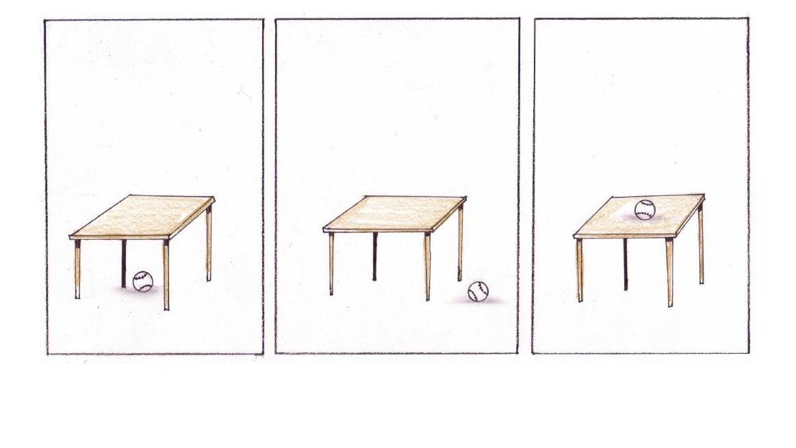
Покажи, де м'ячик під столом.

Покажи, де дельфін.

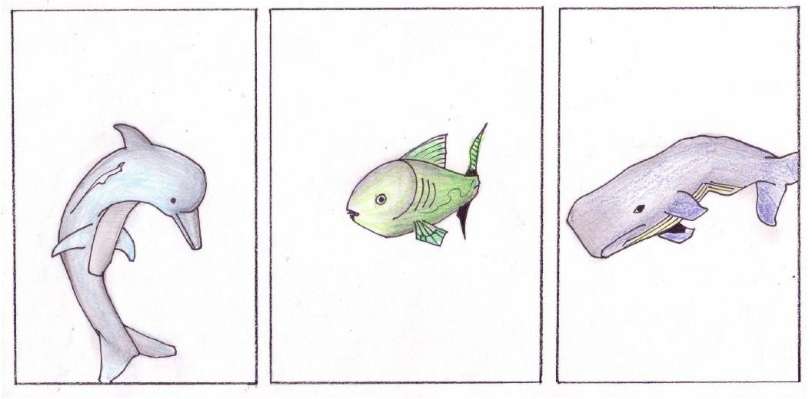

Покажи, де м’ячики оточують медведика.

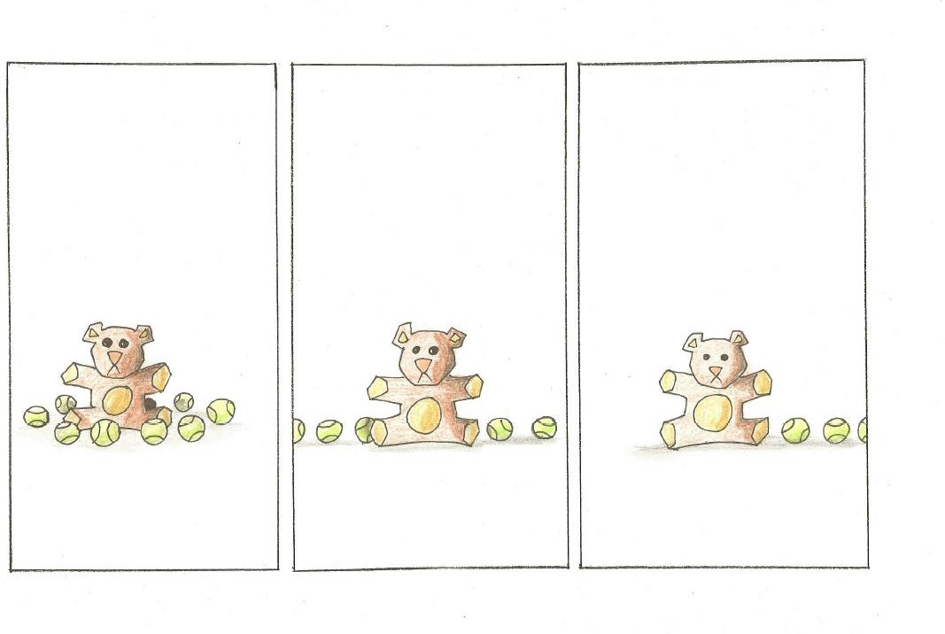

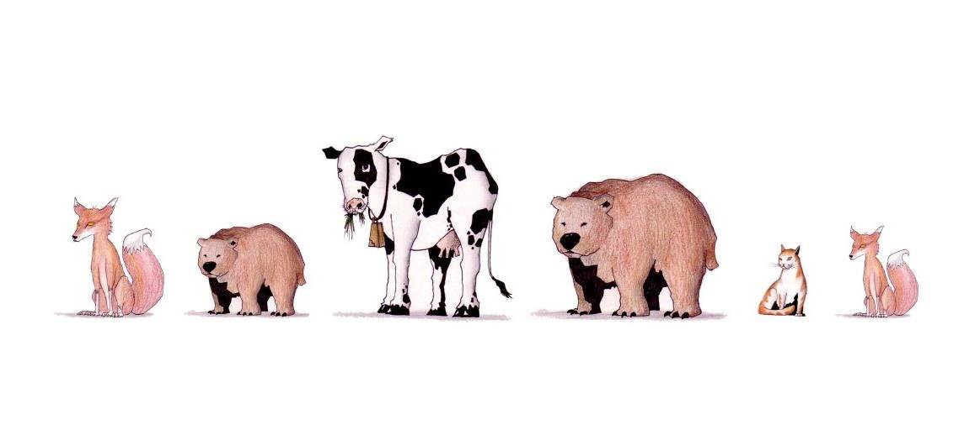
Зразки стимульного матеріалу методики «Лінгвістичні оператори»

Покажи на великого ведмедя та на останню лисицю.

Покажи на першого ведмедя, лисицю та останню мишу.



Покажи на маленьку кішку, лисицю у верхньому ряду та всіх ведмедів.

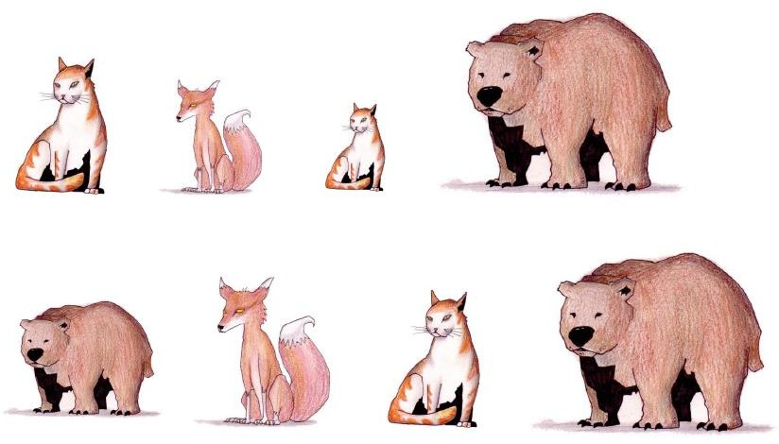

Зразки стимульного матеріалу методики «Активний словник»

Що він робить?

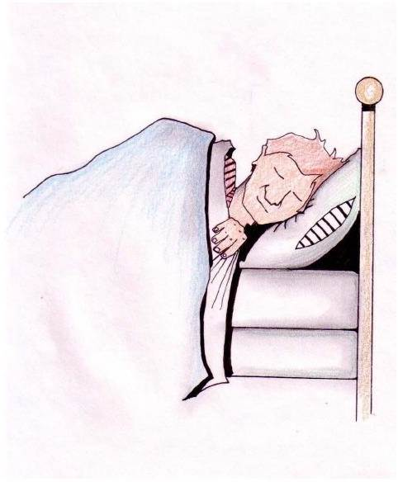
Що це таке?
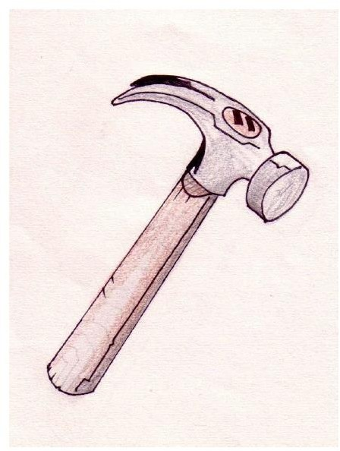

Хто це такий?

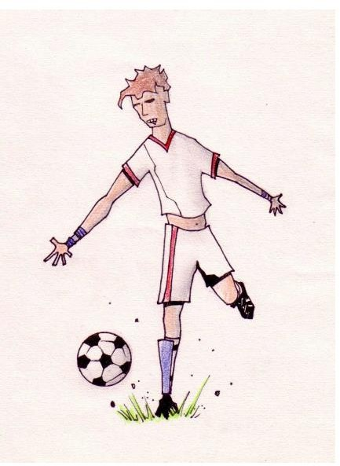

Зразки стимульного матеріалу методики «Структура речень»

Ваза розбилася.
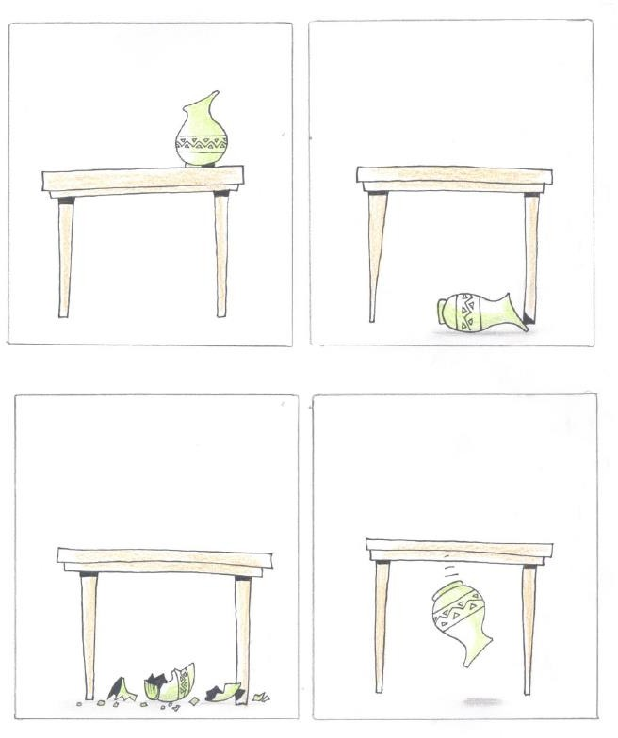
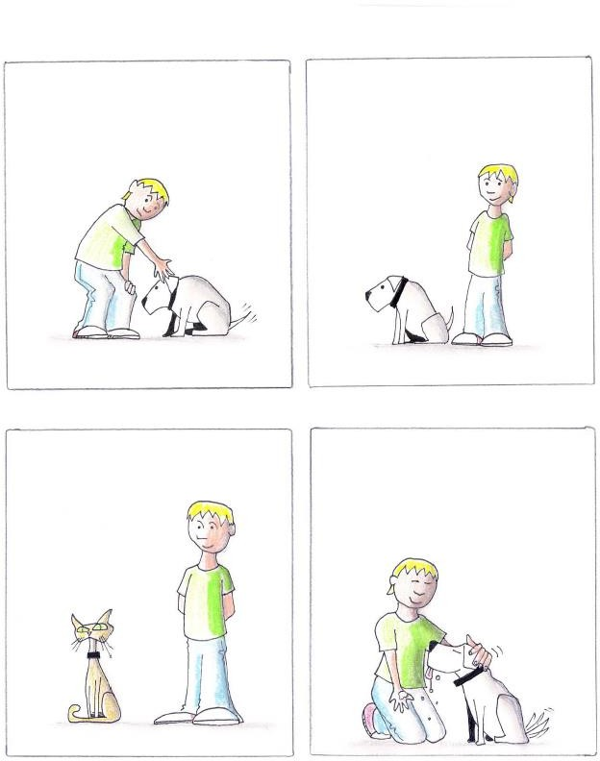
Собака лизнув хлопчика.

Дівчинка показала малюнок батькові.
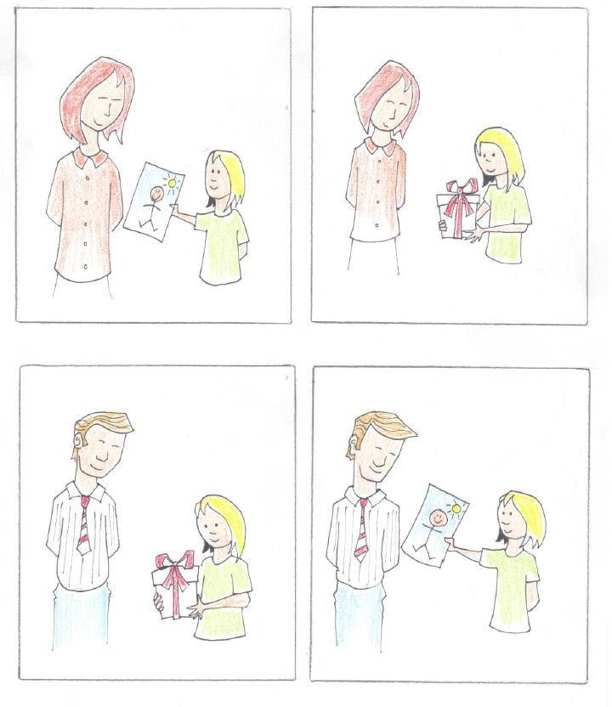

Зразки стимульного матеріалу методики «Структура слів»
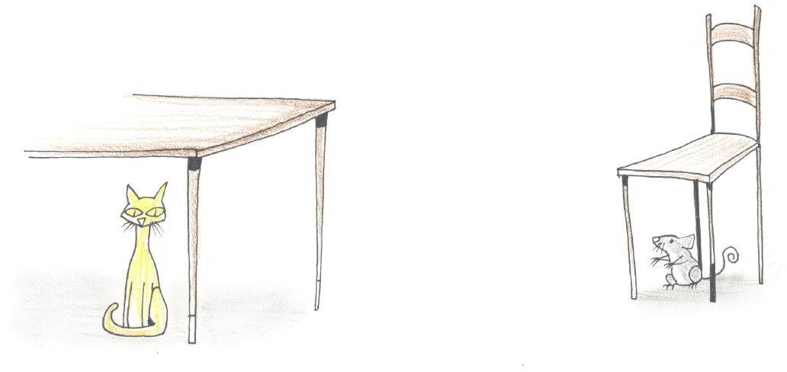
Кішка під столом, а мишка – під _______________________________

Хлопчик спить під однією ковдрою, а дівчинка – під двома __________________________________________________________________

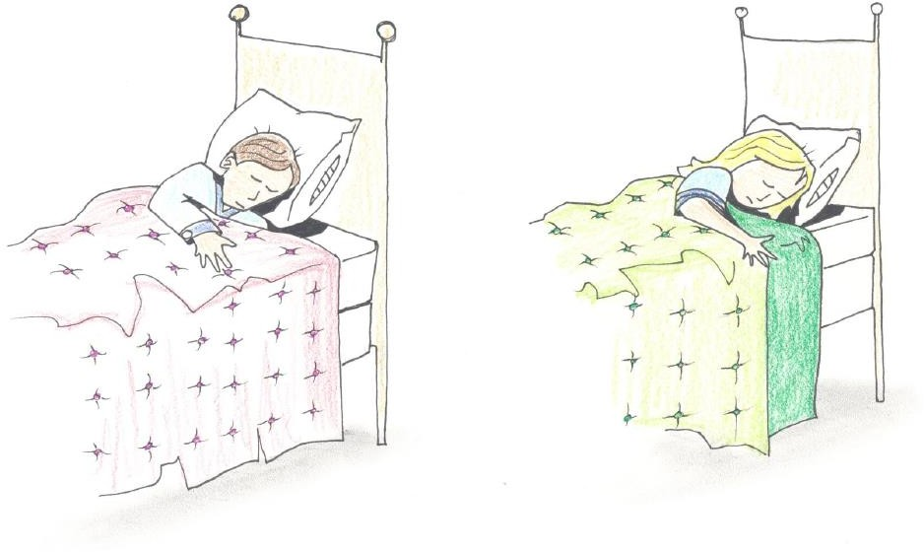

Цей будинок високий, а цей ще _____________________________________

